SISTEM PENDUKUNG KEPUTUSAN PEMBERIAN ASIMILASI UNTUK WARGA BINAAN PEMASYARAKATAN BERBASIS WEB MENGGUNAKAN METODE ADDITIVE RATIO )
SISTEM PENDUKUNG KEPUTUSAN PEMBERIAN ASIMILASI
UNTUK WARGA BINAAN PEMASYARAKATAN BERBASIS WEB MENGGUNAKAN METODE ADDITIVE RATIO ASSESSMENT (ARAS)

Oleh
FAUZY PRAYOGA
T3118307

SKRIPSI

Untuk Memenuhi salah Satu Syarat Ujian
Guna Memperoleh Gelar Sarjana


PROGRAM SARJANA
TEKNIK INFORMATIKA
UNIVERSITAS ICHSAN GORONTALO
GORONTALO
2022

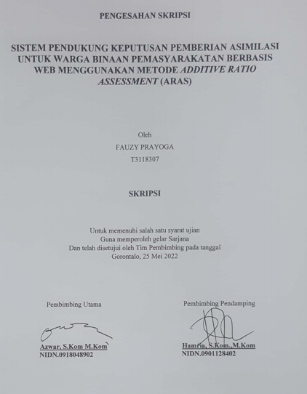

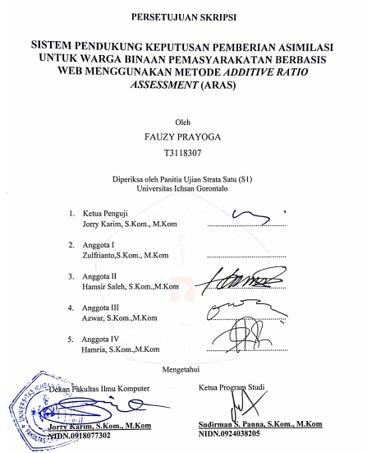



PERNYATAAN SKRIPSI

Dengan ini saya menyatakan bahwa:
- Karya tulis (skripsi) saya ini adalah asli dan belum pernah diajukan untuk mendapatkan gelar akademik (sarjana) baik di Universitas Ichsan Gorontalo maupun di Perguruan Tinggi Lainnya.
- Karya tulis (skripsi) saya ini adalah murni gagasan, rumusan dan penelitian saya sendiri, tanpa bantuan pihak lain, kecuali arahan dari Tim Pembimbing.
- Dalam karya tulis (skripsi) saya ini tidak terdapat karya atau pendapat yang telah dipublikasikan orang lain, kecuali secara tertulis dicantumkan sebagai acuan/sitasi dalam naskah dan dicantumkan pula dalam daftar pustaka.
- Pernyataan ini saya buat dengan sesungguhnya dan apabila dikemudian hari terdapat penyimpangan dan ketidakbenaran dalam pernyataan ini, maka saya bersedia menerima sanksi akademik berupa pencabutan gelar yang telah diperoleh karena karya tulis ini, serta sanksi lainnya sesuai dengan norma-norma yang berlaku di Universitas Ichsan Gorontalo.


Gorontalo. Mei 2022

ABSTRACT

FAUZY PRAYOGA. T3118307. THE DECISION SUPPORT SYSTEM OF A WEB- BASED ASSIMILATION PROVISION FOR CORRECTIONAL INMATES USING THE ADDITIVE RATIO ASSESSMENT (ARAS) METHOD


This study aims to 1) design a decision support system for an implementable web-based assimilation provision for Correctional Inmates, and 2) apply the Additive Ratio Assessment (ARAS) method to a decision support system for Correctional inmates' assimilation provision. The ARAS method is one of the methods for making multi- criteria decisions based on the concept of ranking by using the utility degree. It compares the overall index value of each alternative to the overall index value of the optimal alternative. Assimilation is a part of a coaching program and is a right for the correctional inmates. In principle, the requirements and procedures for implementing assimilation have been regulated. The assimilation provision for prisoners can be carried out in the form of educational activities, skills training, social work activities, and other developments in the community. Some of the obstacles that occur in the implementation of assimilation include Administrative Constraints, Staffing Constraints, Juridical Constraints, Cultural and Community Constraints, Constraints to the Economic Condition of Prisoners, and Constraints to Limited Facilities and Infrastructure for providing employment opportunities in the correctional facilities considered disproportionate to the number of inmates. They affect the process of assimilation to be slow for implementation. The results of this study can be seen from the application of the ARAS method which can be designed. It can help the Correctional Institution in providing assimilation. It is proven by the results of tests carried out through the white box and basis path methods, producing a value of V(G) = 5 CC.

Keywords: DSS, Assimilation, ARAS Method

ABSTRAK
FAUZY PRAYOGA, T3118307, SISTEM PENDUKUNG KEPUTUSAN PEMBERIAN ASIMILASI UNTUK WARGA BINAAN PEMASYARAKATAN BERBASIS WEB MENGGUNAKAN METODE ADDITIVE RATIO ASSESSMENT (ARAS).


Penelitian ini bertujuan untuk 1) Merancang sistem pendukung keputusan Pemberian Asimilasi untuk Warga Binaan Pemasyarakatan dan dapat diimplementasikan, 2) Menerapkan metode Additive Ratio Assessment (ARAS) pada sistem pendukung keputusan Pemberian Asimilasi untuk Warga Binaan Pemasyarakatan. Metode ARAS merupakan salah satu metode yang dalam pengambilan keputusan bersifat multikriteria berdasarkan pada konsep perangkingan dengan menggunakan utility degree yaitu membandingkan nilai indeks keseluruhan setiap alternatif terhadap nilai indeks keseluruhan alternatif optimal. Asimilasi merupakan bagian program pembinaan dan menjadi hak bagi warga binaan pemasyarakatan. Pada prinsipnya syarat dan tatacara pelaksanaan asimilasi telah diatur bahwa asimilasi bagi narapidana dapat dilaksanakan dalam bentuk kegiatan pendidikan, latihan keterampilan, kegiatan kerja sosial, dan pembinaan lainnya dilingkungan masyarakat. Beberapa kendala yang terjadi dalam pelaksanaan Asimilasi diantaranya Kendala Administratif, Kendala Kepegawaian, Kendala Yuridis, Kendala Kultur dan Masyarakat, Kendala Kondisi Ekonomi Narapidana, dan Kendala Keterbatasan Sarana dan Prasarana penyedia lapangan pekerjaan di Lapas yang sangat tidak sebanding dengan jumlah narapidana. Kendala ini menyebabkan proses pelaksanaan asimiliasi menjadi cenderung berlangsung lambat untuk dilaksanakan. Hasil penelitian ini dapat dilihat dari penerapan metode ARAS yang dapat direkayasa sehingga dapat membantu pihak Lembaga Pemasyarakatan dalam Pemberian Asimilasi, hal ini juga dibuktikan dengan hasil pengujian yang dilakukan dengan metode white box dan basis path yang menghasilkan nilai V(G) = 5 CC.

Kata Kunci : SPK, Asimilasi, Metode ARAS

KATA PENGANTAR

Alhamdulillah, penulis dapat menyelesaikan Skripsi ini dengan judul “Sistem Pendukung Keputusan Pemberian Asimilasi untuk Warga Binaan Pemasyarakatan Berbasis Web Menggunakan Metode Additive Ratio Assessment (ARAS)”, sebagai salah satu syarat Ujian Akhir guna memperoleh gelar Sarjana Komputer pada Program Studi Teknik Informatika Fakultas Ilmu Komputer Universitas Ichsan Gorontalo.
Penulis menyadari sepenuhnya bahwa skripsi ini tidak mungkin terwujud tanpa bantuan dan dorongan dari berbagai pihak, baik bantuan moril maupun materil. Untuk itu, dengan segala keikhlasan dan kerendahan hati, penulis mengucapkan banyak terima kasih dan penghargaan yang setinggi-tingginya kepada:
- Ibu Dr. Hj Djuriko Abdussamad, M.Si, selaku Ketua Yayasan Pengembangan Ilmu Pengetahuan dan Teknologi (YPIPT) Ichsan Gorontalo;
- Bapak Dr. Abdul Gaffar La Tjokke, M.Si, selaku Rektor Universitas Ichsan Gorontalo;
- Bapak Jorry Karim, S.Kom., M.Kom, selaku Dekan Fakultas Ilmu Komputer Universitas Ichsan Gorontalo;
- Bapak Sudirman Melangi, M. Kom, selaku Wakil Dekan I Bidang Akademik dan Kemahasiswaan Fakultas Ilmu Komputer Universitas Ichsan Gorontalo;
- Ibu Irma Surya Kumala, M.Kom, selaku Pembantu Dekan II Bidang Administrasi Umum dan Keuangan Fakultas Ilmu Komputer Universitas Ichsan Gorontalo;
- Bapak Sudirman S. Panna, M.Kom, selaku Ketua Jurusan Teknik Informatika Fakultas Ilmu Komputer Universitas Ichsan Gorontalo;
- Bapak Azwar, S.Kom.,M.Kom, selaku Pembimbing Utama;
- Ibu Hamria, S.Kom.,M.Kom, selaku Pembimbing Pendamping;
- Bapak dan Ibu Dosen Universitas Ichsan Gorontalo yang telah mendidik dan mengajarkan berbagai disiplin ilmu kepada penulis;
- Kedua Orang Tua saya yang tercinta, atas segala kasih sayang, jerih payah dan doa restunya dalam membesarkan dan mendidik penulis;
- Rekan-rekan seperjuangan yang telah banyak memberikan bantuan dan dukungan moril yang sangat besar kepada penulis;
- Kepada semua pihak yang ikut membantu dalam penyelesaian skripsi ini yang tak sempat penulis sebutkan satu-persatu
Semoga Allah SWT, melimpahkan balasan atas jasa-jasa mereka kepada kami. Penulis menyadari sepenuhnya bahwa apa yang telah dicapai in masih jauh dari kesempurnaan dan masih banyak terdapat kekurangan. Oleh karena itu, penulis sangat mengharapkan adanya kritik dan saran yang konstruktif. Akhirnya penulis berharap semoga hasil yang telah dicapai ini dapat bermanfaat bagi kita semua, Aamiin.
Gorontalo, ..................... 2022

Penulis

DAFTAR ISI

HALAMAN JUDUL i
PENGESAHAN SKRIPSI ii
PERSETUJUAN SKRIPSI iii
PERNYATAAN SKRIPSI iv
ABSTRACT v
ABSTRAK vi
KATA PENGANTAR vii
DAFTAR ISI ixs
DAFTAR GAMBAR xii
DAFTAR TABEL xiv
BAB I PENDAHULUAN 1
1.1 Latar Belakang 1
1.2 Identifikasi Masalah 4
1.3 Rumusan Masalah 5
1.4 Tujuan Penelitian 5
1.5 Manfaat Penelitian 5
1.5.1 Manfaat Teoritis 5
1.5.2 Manfaat Praktis 5
BAB II TINJAUAN PUSTAKA 6
2.1 Tinjauan Studi 6
2.2 Tinjauan Pustaka 8
2.2.1 Sistem Pendukung Keputusan 8
2.2.2 Metode Additive Ratio Assessment (ARAS) 10
2.2.3 Lembaga Pemasyarakatan 18
2.2.4 Warga Binaan Pemasyarakatan 18
2.2.5 Asimilasi 20
2.2.6 Siklus Pengembangan Sistem 24
2.2.7 Implementasi Sistem 28
2.3 Konstruksi Sistem 29
2.4 Database Management Sistem 29
2.4.1 Pengertian Database 29
2.4.2 Hubungan Antar Tabel 30
2.5 Perangkat Lunak Pendukung 31
2.5.1 Pemrograman PHP 31
2.5.2 MySQL Server 31
2.6 Pengujian Sistem 32
2.6.1 White Box Testing 32
2.6.2 Black Box Testing 35
2.7 Kerangka Pikir 38
BAB III METODE PENELITIAN 39
3.1 Jenis, Metode, Subjek, Objek, Waktu dan Lokasi Penelitian 39
3.2 Metode Pengumpulan Data 39
3.3 Pengembangan Sistem 40
3.3.1 Sistem Yang Diusulkan 40
3.3.2 Analisis Sistem 41
3.3.3 Desain Sistem 41
3.3.4 Konstruksi Sistem 42
3.3.5 Pengujian Sistem 42
BAB IV HASIL PENELITIAN 44
4.1 Hasil Pengumpulan Data 44
4.1.1 Gambaran Singkat Lokasi Penelitian 44
4.1.2 Data Warga Binaan Penerima Asimilasi 45
4.2 Hasil Pemodelan Metode ARAS 47
4.2.1 Menetukan Data Alternatif 47
4.2.2 Penerapan Metode ARAS 47
4.3 Desain Sistem Secara Umum 53
4.3.1 Diagram Konteks 53
4.3.2 Diagram Berjenjang 54
4.3.3 Diagram Arus Data 55
4.3.4 Kamus Data 58
4.3.5 Desain Input Secara Umum 61
4.3.6 Desain Database Secara Umum 61
4.4 Hasil Desain Sistem Secara Terinci 62
4.4.1 Desain Input 62
4.4.2 Desain Output Terinci 63
4.4.3 Desain Database Terinci 63
4.4.4 Desain Relasi Tabel 65
4.4.5 Desain Menu Utama 65
BAB V PEMBAHASAN 66
5.1 Pengujian Sistem 66
5.1.1 Hasil Pengujian White Box 66
5.1.2 Hasil Pengujian Black Box 68
5.2 Pembahasan 70
5.2.1 Deskripsi Kebutuhan Hardware/Software 70
5.2.2 Langkah-Langkah Menjalankan Sistem 70
BAB VI PENUTUP 81
6.1 Kesimpulan 81
6.2 Saran 81
DAFTAR PUSTAKA 83

DAFTAR GAMBAR

Gambar 2.1 Siklus hidup pengembangan sistem 24
Gambar 2.2 Hubungan One to One 30
Gambar 2.3 Hubungan One to Many 30
Gambar 2.4 Contoh Hubungan Many to Many 31
Gambar 2.5 Contoh Bagan Alir 33
Gambar 2.6 Contoh Grafik Alir 34
Gambar 2.7 Kerangka Pikir 38
Gambar 3.1 Sistem yang diusulkan 40
Gambar 4.1 Diagram Konteks 53
Gambar 4.2 Diagram Berjenjang 54
Gambar 4.3 DAD Level 0 55
Gambar 4.4 DAD Level 1 Proses 1 56
Gambar 4.5 DAD Level 1 Proses 2 57
Gambar 4.6 DAD Level 1 Proses 3 57
Gambar 4.7 Desain Input Data Kriteria 62
Gambar 4.8 Desain Input Data Sub Kriteria 62
Gambar 4.9 Desain Input Data Alternatif 62
Gambar 4.10 Desain Input Data Penilaian Alternatif 63
Gambar 4.11 Desain Output Data Hasil Perangkingan 63
Gambar 4.12 Relasi Tabel 65
Gambar 4.13 Desain Menu Utama 65
Gambar 5.1 Flowchart Form Data Alternatif 66
Gambar 5.2 Flowgraph Form Data Alternatif 67
Gambar 5.3 Tampilan Form Login Admin 71
Gambar 5.4 Tampilan Home Admin 72
Gambar 5.5 Tampilan HalamanView Data Kriteria 73
Gambar 5.6 Tampilan Form Tambah Data Kriteria 74
Gambar 5.7 Tampilan Halaman View Data Subkriteria 75
Gambar 5.8 Tampilan Form Tambah Data Subkriteria 76
Gambar 5.9 Tampilan HalamanView Data Alternatif 77
Gambar 5.10 Tampilan Form Input Data Alternatif 78
Gambar 5.11 Tampilan Halaman View Hasil Perangkingan 79

DAFTAR TABEL
Tabel 2.1 Rangkuman Tinjauan Studi 6
Tabel 2.2 Tabel Kriteria 11
Tabel 2.3 Tabel Alternatif 12
Tabel 2.4 Hasil Perhitungan Si 16
Tabel 2.5 Hasil Perhitungan Ki 17
Tabel 2.6 Kriteria dan Bobot 23
Tabel 4.1 Daftar Warga Binaan Penerima Asimilasi 46
Tabel 4.2 Data Alternatif 47
Tabel 4.3 Kriteria dan Nilai Pemberian Asimilasi 47
Tabel 4.4 Bobot 48
Tabel 4.5 Nilai Bobot Kriteria 48
Tabel 4.6 Nilai Alternative Pada Setiap Kriteria 49
Tabel 4.7 Matriks Keputusan 49
Tabel 4.8 Nilai untuk masing-masing alternatif 52
Tabel 4.9 Hasil Keputusan Alternatif Nilai Tertinggi 53
Tabel 4.10 Kamus Data kriteria 58
Tabel 4.11 Kamus Data Alternatif 58
Tabel 4.12 Kamus Data Rel Alternatif 59
Tabel 4.13 Kamus Data Rel Kriteria 59
Tabel 4.14 Kamus Data sub 60
Tabel 4.15 Kamus Data User 60
Tabel 4.16 Kamus Data Desain Input Secara Umum 61
Tabel 4.17 Desain File Secara Umum 61
Tabel 4.18 Kamus Data kriteria 63
Tabel 4.19 Kamus Data Alternatif 64
Tabel 4.20 Kamus Data Rel Alternatif 64
Tabel 4.21 Kamus Data Rel Kriteria 64
Tabel 4.22 Kamus Data sub 64
Tabel 5.1 Tabel Basis Path Form Data Alternatif 68
Tabel 5.2 Pengujian Black Box 68

BAB I

PENDAHULUAN

Latar Belakang
Indonesia sebagai Negara hukum yang menjunjung tinggi nilai-nilai hukum, seperti yang tercantum dalam pasal 1 ayat (3) Undang-Undang Dasar 1945. Sebagai Negara hukum, maka sudah seharusnya penegakan hukum di Indonesia menjadi tanggung jawab Negara [1]. Hukum mengatur apa yang harus dilakukan, apa yang boleh dan apa yang dilarang. Sasaran hukum yang akan dituju, bukan hanya orang-orang yang benar-benar bertindak melawan hukum, tetapi juga perbuatan hukum yang mungkin terjadi dan peralatan Negara untuk bertindak menurut hukum. Sistem kerja hukum yang seperti ini merupakan salah satu bentuk penegakan hukum [2].
Dalam sistem hukum Indonesia dikenal hukum pidana, yaitu suatu sistem aturan yang mengatur segala perbuatan yang tidak boleh dilakukan (yang dilarang untuk dilakukan) disertai dengan sanksi yang tegas bagi setiap pelanggar aturan pidana tersebut serta prosedur yang harus diikuti oleh mereka yang berkompeten dalam penegakannya.
Penjatuhan pidana dilakukan bukan untuk sebagai pembalasan dendam, namun lebih kepada memberikan bimbingan dan pengayoman. Penjatuhan pidana memberikan pengaruh langsung bagi orang yang dikenai pidana. Pemidanaan diharapkan agar terpidana tidak melakukan tindak pidana lagi. Dalam pemidanaan harus mengandung unsur-unsur yang sifatnya, (1) kemanusiaan, yang artinya pemidanaan menjunjung tinggi harkat dan martabat seseorang, (2) edukatif, yang artinya pemidanaan mampu membuat orang menjadi sadar sepenuhnya atas perbuatan yang dilakukan dan mampu membuat seseorang memiliki jiwa yang positif serta konstruktif dalam usaha penanggulangan kejahatan [3].
Pelaku tindak pidana yang telah divonis hakim dilimpahkan oleh kejaksaan dan dipindahkan ke lembaga pemasyarakatan. Pidana penjara dilakukan dengan cara memenjarakan seseorang dalam batas waktu tertentu agar ia tidak bebas melakukan kegiatan atau kebiasaan seperti biasanya. Pidana penjara diatur secara khusus dalam Undang-Undang Nomor 12 Tahun 1995 tentnag pemasyarakatan yang disertai dengan peraturan pelaksanaannya dalam peraturan pemerintah nomor 32 tahun 1999 tentang syarat dan tata cara pelaksanaan Hak Warga Binaan Pemasyarakatan. Pemasyarakatan adalah kegiatan pembinaan warga binaan masyarakat berdasarkan sistem, kelembagaan, dan cara pemidanaan yang merupakan bagian akhir dari sistem peradilan pidana dalam tata peradilan pidana [3].
Pentingnya peran serta masyarakat dalam proses pembinaan narapidana diakui oleh sistem pemasyarakatan. Pembinaan narapidana adalah salah satu bagian yang tak terpisahkan dalam proses penegakan hukum. Sistem pemasyarakatan dilakukan untuk membentuk warga binaan pemasyarakatan agar menjadi manusia seutuhnya, memperbaiki diri, menyadari kesalahan dan tidak mengulangi lagi tindak pidana sehingga dapat diterima kembali oleh masyarakat, dapat berperan aktif dalam pembangunan serta dapat hidup secara wajar sebagai warga yang baik dan bertanggung jawab.
Perlakuan terhadap warga binaan pemasyarakatan dengan sistem pembinaan masyarakat, selain untuk mencegah terulangnya kembali kejahatan juga untuk perlindungan terhadap masyarakat, sangat diperlukan peran serta masyarakat demi keberhasilan sistem pembinaan. Partisipasi masyarakat yang memiliki potensi dibidang pelaksanaan kegiatan kerja sangat diperlukan untuk menunjang keberhasilan program pembinaan yang telah ditentukan. Dalam memberikan pembinaan kepada narapidana diperlukan program pembinaan yang mendukung kea rah integrasi dengna masyarakat. Seluruh proses pembinaan narapidana yang dilakukan selama proses pemasyarakatan merupakan satu kesatuan yang utuh menuju tujuan untuk mengembalikan narapidana kemasyarakat yang bebas dengan bekal kemampuan (mental, fisik, keahlian, keterampilan, sedapat mungkin finansial dan materi) yang diperlukan untuk menjadi lebih baik dan menjadi warga Negara yang berguna [4].
Asimilasi merupakan bagian program pembinaan dari Lembaga Pemasyarakatan. Asimilasi adalah bagian dari hak warga binaan pemasyarakatan yang diatur dalam peraturan pemerintah nomor 32 tahun 1999 tentang syarat dan tatacara pelaksanaan hak warga binaan pemasyarakatan dan peraturan menteri hukum dan HAM RI nomor 02 tahun 2018 tentang tatacara pemberian Remisi, Asimilasi, Cuti Mengunjungi Keluarga, Pembebasan Bersyarat, Cuti Menjelang Bebas dan cuti bersyarat [3]. Pada prinsipnya syarat dan tatacara pelaksanaan asimilasi telah diatur bahwa asimilasi bagi narapidana dapat dilaksanakan dalam bentuk kegiatan pendidikan, latihan keterampilan, kegiatan kerja sosial, dan pembinaan lainnya dilingkungan masyarakat. Selain itu, asimilasi juga dapat dilakukan sedara mandiri dan/atau bekerjasama dengan pihak ketiga serta segala macam bentuk asimilasi yang dilaksanakan pada Lapas Terbuka.
Lembaga Pemasyarakatan Kelas IIB Pohuwato menjalankan program asimilasi bagi narapidana dengan mengadakan aturan hukum yang mengatur langkah penerapan asimilasi di rumah. Dalam pelaksanaan asimilasi di rumah, Lembaga Pemasyarakatan Kelas IIB Pohuwato masih memiliki beberapa kendala dalam pelaksanaannya, diantaranya yaitu: Kendala Administratif, Kendala Kepegawaian, Kendala Yuridis, Kendala Kultur dan Masyarakat, Kendala Kondisi Ekonomi Narapidana, dan Kendala Keterbatasan Sarana dan Prasarana penyedia lapangan pekerjaan di Lapas yang sangat tidak sebanding dengan jumlah narapidana. Kendala ini menyebabkan proses pelaksanaan asimiliasi menjadi cenderung berlangsung lambat untuk dilaksanakan.
Selama ini sistem pengambilan keputusan terkait dengan pemberian asimilasi masih lamban terkait dengan kendala yang telah disebutkan sebelumnya. Selain itu, masalah lain juga masih terjadi pada pembuatan Litmas (Penelitian Kemasyarakatan) dari BAPAS yang hanya dibuat secara umum dan kurang terperinci mengenai kondisi keluarga narapidana. Berkas pengusulan kelengkapan administrasi masih berlangsung lamban dikarenakan banyaknya pengusulan dari seluruh Lapas di Indonesia yang berpusat di kantor Direktorat Jendral Pemasyarakatan di Jakarta. Kurangnya tenaga professional atau tenaga ahli dibidang pengajar dan pelatih keterampilan bagi narapidana.
Dalam penelitian ini penulis menggunakan metode Additive Ratio Assessment (ARAS) dalam pengambilan keputusan pemberian asimilasi bagi warga binaan pemasyarakatan. Metode ARAS dipilih karena metode ini merupakan salah satu metode pengambilan keputusan yang bersifat multikriteria berdasarkan pada konsep perangkingan dengan menggunakan utility degree yaitu dengan membandingkan nilai indeks keseluruhan setiap alternatif terhadap nilai indeks keseluruhan alternatif optimal [5].
Untuk mengatasi permasalahan-permasalahan yang ada, maka dibutuhkan sistem pendukung keputusan yang dapat membatu proses pengambilan keputusan terkait dengan pemberian asimilasi bagi warga binaan secara komputasi agar mendapatkan hasil lebih baik. Sistem Pendukung Keputusan (SPK) merupakan sistem informasi berbasis komputer yang mengkombinasikan antara model dan data serta menyediakan dukungan kepada pengambil keputusan dalam memecahkan masalah yang sifatnya semi terstruktur ataupun tidak terstruktur dengan menambahkan kebijaksanaan manusia dan informasi komputerisasi [6].
Berdasarkan pemaparan diatas, maka peneliti tertarik untuk melakukan penelitian dengan judul “Sistem Pendukung Keputusan Pemberian Asimilasi Untuk Warga Binaan Pemasyarakatan Berbasis Web Menggunakan Metode Additive Ratio Assessment (ARAS).” Diharapkan dengan adanya penelitian ini dapat memberikan kontribusi dengan adanya sistem yang dapat membantu dalam proses pemberian asimilasi bagi warga binaan pemasyarakatan di Lapas Kelas IIB Pohuwato.

Identifikasi Masalah
Berdasarkan latar belakang diatas, yang menjadi identifikasi masalah dalam penelitian ini, yaitu:
- Pembuatan Litmas (Penelitian Kemasyarakatan) dari BAPAS yang hanya dibuat secara umum dan kurang terperinci mengenai kondisi keluarga narapidana.
- Berkas pengusulan kelengkapan administrasi masih berlangsung lamban dikarenakan banyaknya pengusulan dari seluruh Lapas di Indonesia yang berpusat di kantor Direktorat Jendral Pemasyarakatan di Jakarta.
- Kurangnya tenaga professional atau tenaga ahli dibidang pengajar dan pelatih keterampilan bagi narapidana.

Rumusan Masalah
Berdasarkan uraian diatas, maka rumusan masalah dalam penelitian ini, yaitu:
- Bagaimana merancang sistem pendukung keputusan Pemberian Asimilasi untuk Warga Binaan Pemasyarakatan berbasis Web dapat diimplementasikan?
- Bagaimana penerapan metode Additive Ratio Assessment (ARAS) untuk diterapkan pada sistem pendukung keputusan Pemberian Asimilasi untuk Warga Binaan Pemasyarakatan di Lembaga Pemasyarakatan Kelas IIB Pohuwato?

Tujuan Penelitian
Berdasarkan rumusan masalah diatas, maka tujuan yang akan dicapai dalam penelitian ini, adalah:
- Merancang sistem pendukung keputusan Pemberian Asimilasi untuk Warga Binaan Pemasyarakatan berbasis Web agar dapat diimplementasikan.
- Menerapkan metode Additive Ratio Assessment (ARAS) yang dapat diterapkan pada sistem pendukung keputusan Pemberian Asimilasi untuk Warga Binaan Pemasyarakatan di Lembaga Pemasyarakatan Kelas IIB Pohuwato.

Manfaat Penelitian

Manfaat Teoritis
Hasil penelitian ini diaharapkan dapat memberikan masukan bagi perkembangan ilmu pengetahuan dan teknologi, khususnya ilmu komputer yang berupa manfaat dalam pengembangan sistem pendukung keputusan.

Manfaat Praktis
Hasil penelitian ini diharapkan dapat memberikan sumbangan pemikiran, karya, bahan pertimbangan atau solusi bagi semua elemen ataupun unsur-unsur yang terlibat dalam pembuatan Sistem Pendukung Keputusan Pemberian Asimilasi untuk Warga Binaan Pemasyarakatan khususnya di Lapas Kelas IIB Pohuwato.

BAB II

TINJAUAN PUSTAKA

Tinjauan Studi
Dalam penelitian ini, tinjauan studi dapat dilihat pada tabel berikut ini:
Tabel 2.1 Rangkuman Tinjauan Studi
No | Peneliti | Judul | Tahun | Metode | Hasil
1. | Martini.,S.H | Pelaksanaan Pemberian Asimilasi Rumah Bagi Narapidana di Lembaga Pemasyarakatan Garut | 2021 | Yuridis Empiris | - Pelaksanaan pemberian asimilasi rumah bagi narapidana telah sesuai dengan aturan keputusan menteri Hukum dan Hak Asasi Manusia Nomor M.HH19.PK.01.04.04 tahun 2020 tentang pengeluaran dan pembebasan narapidana melalui asimilasi.  - Melakukan koordinasi dengan balai pemasyarakatan, kejaksaan dan kepolisian serta kelurahan tempat tinggal masing-masing narapidana yang bebas asimilasi melalui pemberitahuan secara tertulis [3].
2. | Ely Alawiyah Jufri, Nelly Ulfah Anisariza | Pelaksanaan Asimilasi Narapidana di Lembaga Pemasyarakatan Terbuka Jakarta | 2019 | Yuridis Empiris | Pelaksanaan asimilasi di lembaga pemasyarakatan terbuka Jakarta dilakukan sesuai dengan Peraturan Menteri Hukum dan HAM No.M.2.PK.04-10 Tahun 2007 tentang syarat dan tatacara pelaksanaan asimilasi, pembebasan bersyarat, cuti menjelang bebas dan cuti bersyarat [4].
3. | Anita Damanik S | Sistem Pengambilan Keputusan Pemberian Remisi Khusus Kepada Narapidana di Lembaga Pemasyarakatan Menggunakan Metode TOPSIS (Studi kasus Lembaga Pemasyarakatan Narkotika Kelas 11A Pematang Siantar | 2019 | Topsis | - Dengan sistem pengambilam keputusan ini, data narapidana dapat diurutkan berdasarkan kelayakan pemberian remisi.  - Metode Topsis dapat menjawab persoalan pemberian remisi serta proses penyeleksian menjadi lebih cepat dan efisien.  - Sistem ini membantu petugas dalam mendapatkan sebuah solusi atau saran dengan tepat dalam menyeleksi narapidana yang berhak mendapatkan remisi [6].
4. | Fatimah Pohan, Astari Br Ginting | Sistem Pendukung Keputusan Pemilihan Kepala Produksi Terbaik Menggunakan Metode Additive Ratio Assessment (ARAS) | 2019 | Additive Ratio Assessment (ARAS) | Dalam perhitungan dengan membandingkan kriteria yang ada dengan alternatif yang telah ditetapkan menghasilkan keputusan yang tepat dan akurat, serta penerapan metode ARAS yang mampu menseleksi alternatif-alternatif yang ada dengan menghitung nilai-nilai alternatif berdasarkan algortima ARAS sehingga hasil yang didapatkan berupa alternatif dengan rangking tertinggi sehingga ditetapkan bahwa metode ARAS cocok untuk menentukan alternatif terbaik dengan alternatif lainnya [7].

Tinjauan Pustaka

Sistem Pendukung Keputusan
Pada tahun 1970-an seseorang bernama Michael S.Scoot Morton pertama kali memperkenalkan konsep sistem pendukung keputusan yang dikenal dengan istilah Management Decision System. Sistem pendukung keputusan dibuat untuk mendukung semua tahap pengambilan keputusan yang dimulai dari mengidentifikasi masalah, memilih data yang relevan serta menentukan pendekatan yang digunakan dalam proses pengambilan keputusan sampai mengevaluasi pemilihan alternatif [8]. Sistem pendukung keputusan merupakan kerangka kerja berbasis komputer yang dapat membuat pilihan keputusan untuk membantu para manager dalam menyelesaikan berbagai masalah baik yang terorganisir maupun yang tidak terstruktur dengan memanfaatkan data dan model.
Sistem pendukung keputusan merupakan sistem yang interaktif, fleksibel dan dapat beradaptasi secara khusus untuk mendukung penyelesaian dari permasalahan yang tidak terstruktur dalam pengambilan keputusan. Sistem ini digunakan untuk membantu para pengambil keputusan baik dalam situasi yang semiterstruktur ataupun situasi yang tidak terstruktur yang mana tidak seorang pun yang tahu bagaimana seharusnya keputusan dibuat [9].
Sistem pendukung keputusan dapat menghasilkan keputusan yang baik jika didukung oleh informasi dan fakta-fakta yang berkualitas, diantaranya [8]:
- Aksesibilitas, yaitu komponen yang berhubungan dengan kemudahan untuk mendapatkan informasi, adanya informasi akan sangat berarti bagi pemakai jika informasi tersebut mudah didapat karena akan berhubungan dengan kegiatan dari nilai informasinya.
- Kelengkapan, yaitu komponen yang berhubungan dengan kelengkapan isi dari informasi. Isi informasi dalam hal ini, tidak hanya mengenai volume tetapi juga mengenai kesesuaian dengan sipemakai sehingga kadang kelengkapan sulit diukur secara kuantitatif.
- Ketelitian, yaitu komponen yang berhubungan dengan tingkat kesalahan yang bisa saja terjadi dalam pelaksanaan pengolahan data dalam jumlah besar. Adapun kesalahan yang sering terjadi itu berhubungan dengan perhitungan.
- Ketepatan, yaitu komponen yang berhubungan dengan kesesuaian antara informasi yang dihasilkan dengan kebutuhan pemakai. Seperti halnya dengan kelengkapan, ketepatan juga sulit diukur secara kuantitatif.
- Ketepatan waktu, ketepatan waktu dalam penyampaian informasi dan aktualisasinya sangat berpengaruh pada kualitas informasi. Seperti informasi yang berhubungan dengan perencanaan harian, maka akan sangat berguna jika informasinya disampaikan setiap dua hari sekali.
- Kejelasan, komponen ini berhubungan dengan format atau bentuk penyampaian informasi. Seorang pimpinan biasanya lebih menyukai informasi yang disajikan dalam bentuk grafik, histogram, atau gambar dibandingkan jika informasi disajikan dalam bentuk kata-kata yang panjang.
- Fleksibilitas, komponen ini berhubungan dengan tingkat adaptasi dari informasi yang didapatkan terhadap kebutuhan berbagai keputusan yang akan diambil dan terhadap sekelompok pengambil keputusan yang berbeda.
Dalam penyusunan karakteristik sebuah model pengambilan keputusan yang merupakan salah satu cara untuk mengembangkan hubungan [10], yaitu:
- Intelligence (penelusuran)
Penelusuran merupakan tahap pendefinisian yang diperlukankarena berhubungan dengan permasalahan yang dihadapi serta bagaimana keputusan yang akan diambil.
- Design (perancangan)
Perancangan merupakan tahap proses untuk merepresentasikan model sistem yang akan dibangun berdasarkan asumsi yang telah ditentukan.
- Choice (pemilihan)
Pemilihan merupakan tahap proses melakukan pemilihan keputusan terbaik dan pengujian berdasarkan kriteria-kriteria yang telah ditetapkan.
- Implementation (implementasi)
Implementasi merupakan tahap pelaksanaan dari keputusan yang diambil.

Metode Additive Ratio Assessment (ARAS)
Metode ARAS merupakan salah satu teknik pengambilan keputusan multi-kriteria yang berdasarakan pada konsep perangkingan menggunakan tingkat utilitas dengan membandingkan nilai indeks dari setiap opsi alternatif yang berbeda dengan nilai indeks opsi ideal lainnya [11]. Dalam pemodelan metode ARAS ada 5 tahapan proses yang perlu dilakukan dalam melakukan perangkingan [5], yaitu :
Langkah 1 : Pembentukan Decision Making Matrix
X = $\left[\begin{matrix}\begin{matrix}X01 \\ Xi1 \\ \begin{matrix}⋮ \\ Xn1\end{matrix}\end{matrix} & \begin{matrix}X0j \\ Xij \\ \begin{matrix}⋮ \\ Xmj\end{matrix}\end{matrix} & \begin{matrix}\begin{matrix}… \\ … \\ \begin{matrix}⋱ \\ …\end{matrix}\end{matrix} & \begin{matrix}X0n \\ Xin \\ \begin{matrix}⋮ \\ Xmn\end{matrix}\end{matrix}\end{matrix}\end{matrix}\right]$ (i = 0,m; ……. j = 1,n)
Dimana :
m = jumlah alternatif
n = jumlah kriteria
X_{ij} = nilai performa dari alternatif i terhadap kriteria j
X_{0j} = nilai optimum dari kriteria j
Jika nilai optimal kriteria j (X_{0j}) tidak diketahui, maka:
X_{0j} = $\frac{max}{i}$ , X_{ij} , if $\frac{max}{i}$ , X_{ij} is preferable
X_{0j} = $\frac{min}{i}$ , X_{ij} , if $\frac{min}{i}$ , X_{ij} is prefable
Langkah 2 : Penormalisasian matriks keputusan untuk semua kriteria
Jika kriteria Beneficial maka dilakukan normalisasi mengikuti:
Xij* = $\frac{xij}{\sum_{i=0}^{m}{Xij}}$
Dimana Xij adalah nilai normalisasi
Jika kriteria Non-Beneficial maka dilakukan normalisasi mengikuti:
Tahap 1 : Xij* = $\frac{1}{xij}$
Tahap 2 : R = $\frac{Xij*}{\sum_{i=0}^{m}{Xij*}}$
Langkah 3 : Menentukan bobot matriks yang sudah dinormalisasi
D = [dij] mxn = rij.wj
Dimana
Wj =bobot kriteria j
Langkah 4 : Menentukan nilai dari fungsi optimalisasi (Si)
Si = $\sum_{j=1}^{n}{dij;}$ (i = 1, 2…., m; j = 1, 2…..,n)
Dimana Si adalah nilai fungsi optimalitas alternative i. Nilai terbesar adalah yang terbaik, dan nilai yang paling sedikit adalah yang terburuk. Dengan memperhitungkan proses, hubungan proporsional dengan nilai dan bobot kriteria yang diteliti berpengaruh pada hasil akhir.
Langkah 5 : Menentukan tingkatan peringkat tertinggi dari alternatif
Ki = $\frac{Si}{So} ;$
Dimana Si”dan So merupakan nilai optimalitas, diperoleh dari persamaan. Sudah jelas, itu dihitung nilai Ui berada pada interval [0,1] dan merupakan pesanan yang diinginkan didahulukan efisiensi relatif kompleks dari alternatif yang layak bisa ditentukan sesuai dengan nilai fungsi”utilitas.
      - Contoh Kasus Metode ARAS
Contoh kasus penerapan metode ARAS pada sistem pendukung keputusan seleksi calon karyawan baru [12].
- Menentukan kriteria, bobot, alternatif dan menentukan nilai alternatif dari setiap kriteria serta menentukan nilai optimal benefit dan cost.
Penentuan kriteria penilaian didapat pada saat interview, untuk penentuan bobot nilai sudah ditentukan sendiri oleh perusahaan. Untuk penentuan cost dan benefit diperoleh dari penentuan kriteria utama yang ditetapkan oleh perusahaan dengan mengacu dari bobot kriteria dan kriteria penilaian.
Kriteria yang digunakan dapat dilihat pada tabel berikut ini:
Tabel 2.2 Tabel Kriteria
Kriteria | Keterangan | Bobot | Jenis
C1 | Test Psikotest | 20 | Benefit
C2 | Wawancara | 20 | Benefit
C3 | Tes Kesehatan | 10 | Benefit
C4 | Pendidikan | 15 | Benefit
C5 | Pengalaman Kerja | 20 | Benefit
C6 | Usia | 5 | Benefit
C7 | Status | 5 | Cost
C8 | Alamat | 5 | Cost

Berikut data alternatif yang merupakan contoh calon karyawan baru:
Tabel 2.3 Tabel Alternatif
Alternatif | Nama | C1 | C2 | C3 | C4 | C5 | C6 | C7 | C8
A0 | Nilai Optimal | 4 | 4 | 5 | 5 | 5 | 5 | 3 | 3
A1 | Sigid Ahmad Diyono | 4 | 2 | 5 | 3 | 5 | 3 | 3 | 5
A2 | Irfan Zamrudi | 3 | 3 | 3 | 4 | 4 | 4 | 3 | 3
A3 | Ardian Wiraksa | 4 | 4 | 1 | 4 | 1 | 4 | 5 | 4
A4 | Eryanda Susilo | 3 | 4 | 3 | 3 | 5 | 3 | 3 | 5
A5 | Joni Iskandar | 4 | 2 | 5 | 5 | 1 | 5 | 5 | 3

Pada tabel 1 dan 2 dijelaskan bahwa data awal termasuk didalamnya adalah alternatif, kriteria dan bobot. Setelah didapatkan data awal ini selanjutnya dilakukan perhitungan dengan metode ARAS.
- Menetukan matriks keputusan
X = $\left[\begin{matrix}\begin{matrix}4 \\ 4 \\ \begin{matrix}3 \\ 4 \\ \begin{matrix}3 \\ 4\end{matrix}\end{matrix}\end{matrix} & \begin{matrix}4 \\ 2 \\ \begin{matrix}3 \\ 4 \\ \begin{matrix}4 \\ 2\end{matrix}\end{matrix}\end{matrix} & \begin{matrix}\begin{matrix}5 \\ 5 \\ \begin{matrix}3 \\ 1 \\ \begin{matrix}3 \\ 5\end{matrix}\end{matrix}\end{matrix} & \begin{matrix}5 \\ 3 \\ \begin{matrix}4 \\ 4 \\ \begin{matrix}3 \\ 5\end{matrix}\end{matrix}\end{matrix} & \begin{matrix}\begin{matrix}5 \\ 5 \\ \begin{matrix}4 \\ 1 \\ \begin{matrix}5 \\ 1\end{matrix}\end{matrix}\end{matrix} & \begin{matrix}5 \\ 3 \\ \begin{matrix}4 \\ 4 \\ \begin{matrix}3 \\ 5\end{matrix}\end{matrix}\end{matrix} & \begin{matrix}\begin{matrix}3 \\ 3 \\ \begin{matrix}3 \\ 5 \\ \begin{matrix}3 \\ 5\end{matrix}\end{matrix}\end{matrix} & \begin{matrix}3 \\ 5 \\ \begin{matrix}3 \\ 4 \\ \begin{matrix}5 \\ 3\end{matrix}\end{matrix}\end{matrix}\end{matrix}\end{matrix}\end{matrix}\end{matrix}\right]$
- Menormalisasikan matrix keputusan untuk semua kriteria
R_{ij} = $\frac{Nilai Kriteria}{Jumlah Nilai Semua Kriteria}$ = Hasil (Benefit)
(C1) (C2)
R₀₁ = $\frac{4}{4+4+3+4+3+4}$ = 0,182 R₀₂ = $\frac{4}{4+2+3+4+4+2}$ = 0,211
R₁₁ = $\frac{4}{4+4+3+4+3+4}$ = 0,182 R₁₂ = $\frac{2}{4+2+3+4+4+2}$ = 0,105
R₂₁ = $\frac{3}{4+4+3+4+3+4}$ = 0,182 R₂₂ = $\frac{3}{4+2+3+4+4+2}$ = 0,158
R₃₁ = $\frac{4}{4+4+3+4+3+4}$ = 0,182 R₃₂ = $\frac{4}{4+2+3+4+4+2}$ = 0,211
R₄₁ = $\frac{3}{4+4+3+4+3+4}$ = 0,182 R₄₂ = $\frac{4}{4+2+3+4+4+2}$ = 0,211
R₅₁ = $\frac{4}{4+4+3+4+3+4}$ = 0,182 R₅₂ = $\frac{2}{4+2+3+4+4+2}$ = 0,105

(C3) (C4)
R₀₃ = $\frac{5}{5+5+3+1+3+5}$ = 0,227 R₀₄ = $\frac{5}{5+3+4+4+3+5}$ = 0,208
R₁₃ = $\frac{5}{5+5+3+1+3+5}$ = 0,211 R₁₄ = $\frac{3}{5+3+4+4+3+5}$ = 0,125
R₂₃ = $\frac{3}{5+5+3+1+3+5}$ = 0,136 R₂₄ = $\frac{4}{5+3+4+4+3+5}$ = 0,167
R₃₃ = $\frac{1}{5+5+3+1+3+5}$ = 0,045 R₃₄ = $\frac{4}{5+3+4+4+3+5}$ = 0,167
R₄₃ = $\frac{3}{5+5+3+1+3+5}$ = 0,136 R₄₄ = $\frac{3}{5+3+4+4+3+5}$ = 0,125
R₅₃ = $\frac{5}{5+5+3+1+3+5}$ = 0,227 R₅₄ = $\frac{5}{5+3+4+4+3+5}$ = 0,208

(C5) (C6)
R₀₅ = $\frac{5}{5+5+4+1+5+1}$ = 0,238 R₀₆ = $\frac{5}{5+3+4+4+3+5}$ = 0,208
R₁₅ = $\frac{5}{5+5+4+1+5+1}$ = 0,238 R₁₆ = $\frac{3}{5+3+4+4+3+5}$ = 0,125
R₂₅ = $\frac{5}{5+5+4+1+5+1}$ = 0,190 R₂₆ = $\frac{4}{5+3+4+4+3+5}$ = 0,167
R₃₅ = $\frac{5}{5+5+4+1+5+1}$ = 0,048 R₃₆ = $\frac{4}{5+3+4+4+3+5}$ = 0,167
R₄₅ = $\frac{5}{5+5+4+1+5+1}$ = 0,238 R₄₆ = $\frac{3}{5+3+4+4+3+5}$ = 0,125
R₅₅ = $\frac{5}{5+5+4+1+5+1}$ = 0,048 R₅₆ = $\frac{5}{5+3+4+4+3+5}$ = 0,208

(C7)
Tahap 1 : Tahap 2 :
X_{ij} = $\frac{1}{Nilai Kriteria}$ = X_{ij} * (Cost) R_{ij} = $\frac{X_{ij}}{Jumlah nilai semua X_{ij}}$ = Hasil (Cost)
X₀₇ = $\frac{1}{3}$ = 0,333 R₀₇=$\frac{0,333}{0,333+0,333+0,333+0,200+0,333+0,200}$= 0,192
X₁₇ = $\frac{1}{3}$ = 0,333 R₁₇=$\frac{0,333}{0,333+0,333+0,333+0,200+0,333+0,200}$= 0,192
X₂₇ = $\frac{1}{3}$ = 0,333 R₂₇=$\frac{0,333}{0,333+0,333+0,333+0,200+0,333+0,200}$= 0,192
X₃₇ = $\frac{1}{5}$ = 0,200 R₃₇=$\frac{0,200}{0,333+0,333+0,333+0,200+0,333+0,200}$= 0,115
X₄₇ = $\frac{1}{3}$ = 0,333 R₄₇=$\frac{0,333}{0,333+0,333+0,333+0,200+0,333+0,200}$= 0,192
X₅₇ = $\frac{1}{5}$ = 0,200 R₅₇=$\frac{0,200}{0,333+0,333+0,333+0,200+0,333+0,200}$= 0,115

(C8)
Tahap 1 : Tahap 2 :
X_{ij} = $\frac{1}{Nilai Kriteria}$ = X_{ij} * (Cost) R_{ij} = $\frac{X_{ij}}{Jumlah nilai semua X_{ij}}$ = Hasil (Cost)
X₀₈ = $\frac{1}{3}$ = 0,333 R₀₈=$\frac{0,333}{0,333+0,200+0,333+0,250+0,200+0,333}$= 0,202
X₁₈ = $\frac{1}{5}$ = 0,200 R₁₈=$\frac{0,200}{0,333+0,200+0,333+0,250+0,200+0,333}$= 0,121
X₂₈ = $\frac{1}{3}$ = 0,333 R₂₈=$\frac{0,333}{0,333+0,200+0,333+0,250+0,200+0,333}$= 0,202
X₃₈ = $\frac{1}{4}$ = 0,250 R₃₈=$\frac{0,250}{0,333+0,200+0,333+0,250+0,200+0,333}$= 0,152
X₄₈ = $\frac{1}{5}$ = 0,200 R₄₈=$\frac{0,200}{0,333+0,200+0,333+0,250+0,200+0,333}$= 0,121
X₅₈ = $\frac{1}{3}$ = 0,333 R₅₈=$\frac{0,333}{0,333+0,200+0,333+0,250+0,200+0,333}$= 0,202
Dari perhitungan yang telah dilakukan, maka diperoleh matriks keputusan yang telah dinormalisasikan sebagai berikut:
X = $\left[\begin{matrix}\begin{matrix}0,182 \\ 0,182 \\ \begin{matrix}0,136 \\ 0,182 \\ \begin{matrix}0,136 \\ 0,182\end{matrix}\end{matrix}\end{matrix} & \begin{matrix}0,211 \\ 0,105 \\ \begin{matrix}0,158 \\ 0,211 \\ \begin{matrix}0,211 \\ 0,105\end{matrix}\end{matrix}\end{matrix} & \begin{matrix}\begin{matrix}0,227 \\ 0,227 \\ \begin{matrix}0,136 \\ 0,045 \\ \begin{matrix}0,136 \\ 0,227\end{matrix}\end{matrix}\end{matrix} & \begin{matrix}0,208 \\ 0,125 \\ \begin{matrix}0,167 \\ 0,167 \\ \begin{matrix}0,125 \\ 0,208\end{matrix}\end{matrix}\end{matrix} & \begin{matrix}\begin{matrix}0,238 \\ 0,238 \\ \begin{matrix}0,190 \\ 0,048 \\ \begin{matrix}0,238 \\ 0,048\end{matrix}\end{matrix}\end{matrix} & \begin{matrix}0,208 \\ 0,125 \\ \begin{matrix}0,167 \\ 0,167 \\ \begin{matrix}0,125 \\ 0,208\end{matrix}\end{matrix}\end{matrix} & \begin{matrix}\begin{matrix}0,192 \\ 0,192 \\ \begin{matrix}0,192 \\ 0,115 \\ \begin{matrix}0,192 \\ 0,115\end{matrix}\end{matrix}\end{matrix} & \begin{matrix}0,202 \\ 0,121 \\ \begin{matrix}0,202 \\ 0,152 \\ \begin{matrix}0,121 \\ 0,202\end{matrix}\end{matrix}\end{matrix}\end{matrix}\end{matrix}\end{matrix}\end{matrix}\right]$

- Menentukan normalisasi terbobot dari semua kriteria, dilakukan dengan cara mengalikan matriks keputusan yang telah dinormalisasikan terhadap bobot kriteria.
D₀₁ = $X_{01}^{*}$ * W₁ = 0,182 * 20 = 3,636 D₀₂ = $X_{02}^{*}$ * W₂ = 0,211 * 20 = 4,211
D₁₁ = $X_{11}^{*}$ * W₁ = 0,182 * 20 = 3,636 D₁₂ = $X_{12}^{*}$ * W₂ = 0,105 * 20 = 2,105
D₂₁ = $X_{21}^{*}$ * W₁ = 0,136 * 20 = 2,727 D₂₂ = $X_{22}^{*}$ * W₂ = 0,158 * 20 = 3,158
D₃₁ = $X_{31}^{*}$ * W₁ = 0,182 * 20 = 3,636 D₃₂ = $X_{32}^{*}$ * W₂ = 0,211 * 20 = 4,211
D₄₁ = $X_{41}^{*}$ * W₁ = 0,136 * 20 = 2,727 D₄₂ = $X_{42}^{*}$ * W₂ = 0,211 * 20 = 4,211
D₅₁ = $X_{51}^{*}$ * W₁ = 0,182 * 20 = 3,636 D₅₂ = $X_{52}^{*}$ * W₂ = 0,105 * 20 = 2,105

D₀₃ = $X_{03}^{*}$ * W₃ = 0,227 * 10 = 2,273 D₀₄ = $X_{04}^{*}$ * W₄ = 0,208 * 15 = 3,125
D₁₃ = $X_{13}^{*}$ * W₃ = 0,227 * 10 = 2,273 D₁₄ = $X_{14}^{*}$ * W₄ = 0,125 * 15 = 1,875
D₂₃ = $X_{23}^{*}$ * W₃ = 0,136 * 10 = 1,364 D₂₄ = $X_{24}^{*}$ * W₄ = 0,167 * 15 = 2,500
D₃₃ = $X_{33}^{*}$ * W₃ = 0,045 * 10 = 0,455 D₃₄ = $X_{34}^{*}$ * W₄ = 0,167 * 15 = 2,500
D₄₃ = $X_{43}^{*}$ * W₃ = 0,136 * 10 = 1,364 D₄₄ = $X_{44}^{*}$ * W₄ = 0,125 * 15 = 1,875
D₅₃ = $X_{53}^{*}$ * W₃ = 0,227 * 10 = 2,273 D₅₄ = $X_{54}^{*}$ * W₄ = 0,208 * 15 = 3,125

D₀₅ = $X_{05}^{*}$ * W₅ = 0,238 * 20 = 4,762 D₀₆ = $X_{06}^{*}$ * W₆ = 0,208 * 5 = 3,125
D₁₅ = $X_{15}^{*}$ * W₅ = 0,238 * 20 = 4,762 D₁₆ = $X_{16}^{*}$ * W₆ = 0,125 * 5 = 1,875
D₂₅ = $X_{25}^{*}$ * W₅ = 0,190 * 20 = 3,810 D₂₆ = $X_{26}^{*}$ * W₆ = 0,167 * 5 = 2,500
D₃₅ = $X_{35}^{*}$ * W₅ = 0,048 * 20 = 0,952 D₃₆ = $X_{36}^{*}$ * W₆ = 0,167 * 5 = 2,500
D₄₅ = $X_{45}^{*}$ * W₅ = 0,238 * 20 = 4,762 D₄₆ = $X_{46}^{*}$ * W₆ = 0,125 * 5 = 1,875
D₅₅ = $X_{55}^{*}$ * W₅ = 0,048 * 20 = 0,952 D₅₆ = $X_{56}^{*}$ * W₆ = 0,208 * 5 = 3,125

D₀₇ = $X_{07}^{*}$ * W₇ = 0,192 * 5 = 0,962 D₀₈ = $X_{08}^{*}$ * W₈ = 0,202 * 5 = 1,010
D₁₇ = $X_{17}^{*}$ * W₇ = 0,192 * 5 = 0,962 D₁₈ = $X_{18}^{*}$ * W₈ = 0,121 * 5 = 0,606
D₂₇ = $X_{27}^{*}$ * W₇ = 0,192 * 5 = 0,962 D₂₈ = $X_{28}^{*}$ * W₈ = 0,202 * 5 = 1,010
D₃₇ = $X_{37}^{*}$ * W₇ = 0,115 * 5 = 0,577 D₃₈ = $X_{38}^{*}$ * W₈ = 0,152 * 5 = 0,758
D₄₇ = $X_{47}^{*}$ * W₇ = 0,192 * 5 = 0,962 D₄₈ = $X_{48}^{*}$ * W₈ = 0,121 * 5 = 0,606
D₅₇ = $X_{57}^{*}$ * W₇ = 0,115 * 5 = 0,577 D₅₈ = $X_{58}^{*}$ * W₈ = 0,202 * 5 = 1,010
Dari hasil perhitugan diatas, diperoleh hasil matriks keputusan normalisasi terbobot sebagai berikut:
D = $\left[\begin{matrix}\begin{matrix}3,636 \\ 3,636 \\ \begin{matrix}2,727 \\ 3,636 \\ \begin{matrix}2,727 \\ 3,636\end{matrix}\end{matrix}\end{matrix} & \begin{matrix}4,211 \\ 2,105 \\ \begin{matrix}3,158 \\ 4,211 \\ \begin{matrix}4,211 \\ 2,105\end{matrix}\end{matrix}\end{matrix} & \begin{matrix}\begin{matrix}2,273 \\ 2,273 \\ \begin{matrix}1,374 \\ 0,455 \\ \begin{matrix}1,364 \\ 2,273\end{matrix}\end{matrix}\end{matrix} & \begin{matrix}3,125 \\ 1,875 \\ \begin{matrix}2,500 \\ 2,500 \\ \begin{matrix}1,875 \\ 3,125\end{matrix}\end{matrix}\end{matrix} & \begin{matrix}\begin{matrix}4,762 \\ 4,762 \\ \begin{matrix}3,810 \\ 0,952 \\ \begin{matrix}4,762 \\ 0,952\end{matrix}\end{matrix}\end{matrix} & \begin{matrix}1,042 \\ 0,625 \\ \begin{matrix}0,833 \\ 0,833 \\ \begin{matrix}0,625 \\ 1,042\end{matrix}\end{matrix}\end{matrix} & \begin{matrix}\begin{matrix}0,962 \\ 0,962 \\ \begin{matrix}0,962 \\ 0,577 \\ \begin{matrix}0,962 \\ 0,577\end{matrix}\end{matrix}\end{matrix} & \begin{matrix}1,010 \\ 0,606 \\ \begin{matrix}1,010 \\ 0,758 \\ \begin{matrix}0,606 \\ 1,010\end{matrix}\end{matrix}\end{matrix}\end{matrix}\end{matrix}\end{matrix}\end{matrix}\right]$
- Menentukan nilai optimum dan derajat utilitas nilai fungsi dari optimasi (Si) dengan menjumlahkan seluruh nilai kriteria dari hasil normalisasi terbobot
S₀ = 3,636 + 4,211 + 2,273 + 3,125 + 4,762 + 1,042 + 0,962 + 1,010 = 21,020
S₁ = 3,636 + 2,105 + 2,273 + 1,875 + 4,762 + 0,625 + 0,962 + 0,606 = 16,844
S₂ = 2,727 + 3,158 + 1,364 + 2,500 + 3,810 + 0,833 + 0,962 + 1,010 = 16,363
S₃ = 3,636 + 4,211 + 0,455 + 2,500 + 0,952 + 0,833 + 0,577 + 0,758 = 13,922
S₄ = 2,727 + 4,211 + 1,364 + 1,875 + 4,762 + 0,625 + 0,962 + 0,606 = 17,131
S₅ = 3,636 + 2,105 + 2,273 + 3,125 + 0,952 + 1,042 + 0,577 + 1,010 = 14,720
Dari perhitungan (Si) diatas, diperoleh hasil seperti pada tabel berikut:
Tabel 2.4 Hasil Perhitungan Si
Nama | C1 | C2 | C3 | C4 | C5 | C6 | C7 | C8 | Si
Nilai Optimal | 3,636 | 4,211 | 2,273 | 3,125 | 4,762 | 1,042 | 0,962 | 1,010 | 21,020
Sigid Ahmad Diyono | 3,636 | 2,105 | 2,273 | 1,875 | 4,762 | 0,625 | 0,962 | 0,606 | 16,844
Irfan Zamrudi | 2,727 | 3,158 | 1,364 | 2,500 | 3,810 | 0,833 | 0,962 | 1,010 | 16,363
Ardian Wiraksa | 3,636 | 4,211 | 0,455 | 2,500 | 0,952 | 0,833 | 0,577 | 0,758 | 13,922
Eryanda Susilo | 2,727 | 4,211 | 1,364 | 1,875 | 4,762 | 0,625 | 0,962 | 0,606 | 17,131
Joni Iskandar | 3,636 | 2,105 | 2,273 | 3,125 | 0,952 | 1,042 | 0,577 | 1,010 | 14,720

- Menentukan nilai peringkat tertinggi dari setiap alternatif (Ki) dengan membagi seluruh nilai dari setiap alternatif (Si) terhadap nilai keseluruhan alternatif optimal (A0):
K₀ = $\frac{21,020}{21,020}$ = 1,000 K₁ = $\frac{16,844}{21,020}$ = 0,801
K₂ = $\frac{16,363}{21,020}$ = 0,778 K₃ = $\frac{13,922}{21,020}$ = 0,662
K₄ = $\frac{17,131}{21,020}$ = 0,815 K₅ = $\frac{14,720}{21,020}$ = 0,700
- Dari perhitungan ARAS yang telah dilakukan diperoleh hasil tingkatan peringkat (Ki) dari setiap alternatif yang ditunjukkan pada tabel berikut:
Tabel 2.5 Hasil Perhitungan Ki
Alternatif | Nama | Si | Ki | Ranking
A0 | Nilai Optimal | 21,020
A1 | Sigid Ahmad diyono | 16,844 | 0,801 | 2
A2 | Irfan Zamrudi | 16,363 | 0,778 | 3
A3 | Ardian Wiraksa | 13,922 | 0,662 | 5
A4 | Eryanda Susilo | 17,131 | 0,815 | 1
A5 | Joni Iskandar | 14,720 | 0,700 | 4

Hasil dari perhitungan ini dapat dilihat pada tabel diatas dengan menggunakan metode Additive Ratio Assessment (ARAS). Masing-masing nilai alternatif dibagi dengan A0 sehingga tingkatan peringkat nilai tertinggi yang terpilih didapat dari nilai utility degree. Berdasarkan hasil tersebut maka dapat ditentukan calon pegawai yang akan diterima di perusahaan berdasarkan nilai atau peringkat yang didapatkan.

Lembaga Pemasyarakatan
Lembaga Pemasyarakatan merupakan Lembaga yang sebelumnya diketahui sebagai rumah penjara yang diperuntukkan bagi orang-orang yang dijatuhi hukuman oleh hakim untuk menjalankan hukumannya. Lembaga pemasyarakatan sebagai tempat untuk melakukan pembinaan kepada narapidana dengan tujuan agar pada saat masa hukuman selesai bisa kembali menjadi manusia yang baik yang menyadari segala kesalahannya [4]. Didalam lembaga pemasyarakatan, pemisahan dilakukan dengan alasan sebagai berikut [3]:
- Laki-laki dan perempuan
- Orang dewasa dan anak-anak dibawah usia 16 tahun
- Orang yang menjalankan pidana yang sifatnya membatasi kebebasannya dengan tahanan lainnya
- Orang sipil dan orang militer
Tujuan utama dalam lembaga pemasyarakatan yaitu melakukan pembinaan terhadap narapidana dengan berdasarkan sistem, kelembagaan dan metode pembinaan sebagai bagian akhir dari sistem pemidanaan dalam sistem peradilan pidana. Lembaga pemasyarakatan mempersiapkan berbagai jenis program pembinaan yang sesuai dengan jenis kelamin, tingkat pendidikan, agama dan jenis tidakan yang dilakukan oleh narapidana tersebut. Hal ini dilakukan untuk mencapai tujuan yang telah ditetapkan yaitu menjadi warga yang lebih baik di kemudian hari [1].

Warga Binaan Pemasyarakatan
Warga bianan atau narapidana adalah orang yang sedang menjalani pidana kehilangan kemerdekaan di dalam lembaga pemasyarakatan. Sedangkan lembaga pemasyarakatan adalah tempat untuk melakukan pembinaan bagi narapidana atau warga binaan. Yang termasuk didalamnya narapidana, anak didik pemasyarakatan serta klien pemasyarakatan. Tindak pidana yang sering kita kenal sebagai pemidanaan merupakan sanksi yang sangat berat karena pemberlakuannya dapat dikenakan langsung kepada setiap pelanggar hukum. Adapun jenis-jenis pidana yang berlaku saat ini diatur dalam kitab hukum pidana yang terdapat dalam pasal 10, yaitu [1] :
Pidana pokok yang terdiri atas :
- Pidana penjara
- Pidana kurungan
- Pidana denda
Pidana tambahan yang terdiri atas:
- Pencabutan hak-hak tertentu
- Perampasan barang-barang tertentu
- Pengumuman putusan hakim
Warga binaan atau narapidana memiliki hak-hak yang diatur dalam UU Pemasyarakatan bahwa setiap narapidana memiliki hak-hak yang sah, dan petugas lembaga pemasyarakatan wajib untuk menghormatinya dan menjunjung tinggi hak narapidana tersebut. Hak-hak narapidana sebagaimana yang dirumuskan dalam pasal 14 ayat 1 UU Pemasyarakatan, yaitu:
- Melakukan ibadah sesuai dengan agama dan kepercayaannya masing-masing
- Melakukan perawatan, baik perawatan jasmani maupun rohani
- Mendapatkan pengajaran dan pendidikan
- Mendapatkan makanan yang layak dan pelayanan kesehatan
- Menyampaikan keluhan
- Mendapat bahan bacaan dan mengikuti siaran media massa lainnya yang tidak dilarang
- Mendapatkan premi atau upah atas pekerjaan yang dilakukan
- Menerima kunjungan keluarga, penasehat hukum, atau orang tertentu lainnya
- Mendapatkan pengurangan masa pidana (remisi)
- Mendapatkan kesempatan berAsimilasi termasuk cuti mengunjungi keluarga
- Mendapatkan pembebasan bersyarat
- Mendapat cuti menjelang bebas
- Mendapatkan hak-hak lain yang sesuai dengan peraturan perundang undagan yang berlaku.

Asimilasi
Asimilasi berasal dari bahasa latin yaitu assimilare yang artinya “menjadi sama”. Pengertian asimilasi khususnya dalam lembaga pemasyarakatan, dimana setiap narapidana dapat bekerja dan berbaur dengan masyarakat di luar lembaga pemasyarakatan tetapi dibawah pengawasan pegawai. Penjelasan tentang asimilasi yang merupakan proses pembinaan yang dilakukan dengan cara membaur dalam masyarakat terdapat dalam Undang-Undang no 12 tahun 1999 pasal 14 huruf (j) yang berbunyi mendapatkan kesempatan berAsimilasi termasuk cuti mengunjungi keluarga [3]. Asimilasi merupak hak yang perlu didapatkan oleh narapidana, namun untuk mendapatkan hak tersebut terlebih dahulu narapidana harus memenuhi syarat-syarat yang telah diatur sebelumnya dalam pasal 44 ayat (1) Permenkumham 3/2018, bahwa narapinada atau warga binaan yang berhak mendapatkan asimilasi harus memenuhi syarat:
- Berkelakuan baik yang dibuktikan dengan tidak sedang menjalani hukuman disiplin dalam kurung waktu 6 (enam) bulan terakhir
- Aktif mengikuti program pembinaan dengan baik
- Telah menjalani 1/2 (satu per dua) masa pidana
Lembaga Pemasyarakatan Kelas IIB Pohuwato menerapkan syarat-syarat yang harus dipenuhi oleh narapidana atau warga binaan untuk mendapatkan asimilasi dan pembebasan bersyarat, yaitu syarat pembebasan bersyarat bagi narapidana tindak pidana umum dan narapidana tindak pidana khusus.
- Pemberian asimilasi bagi narapidana tindak pidana umum
- Persyaratan :
- Telah menjalani pidana paling singkat 2/3 dengan ketentuan 2/3 masa pidana tersebut paling sedikit 9 bulan
- Berkelakuan baik selama menjalani masa pidana paling singkat 9 bulan terakhir dihitung sebelum tanggal 2/3 masa pidana
- Telah mengikuti program pembinaan dengan baik, tekun dan bersemangat
- Masyarakat dapat menerima program kegiatan pembinaan narapidana
- Kelengkapan dokumen :
- Fotocopi kutipan putusan hakim dan berita acara pelaksanaan putusan pengadilan
- Laporan perkembangan pembinaan yang dibuat oleh wali pemasyarakatan atau hasil assessment resiko dan assessment kebutuhan yang dilakukan oleh asesor
- Laporan penelitian kemasyarakatan yang dibuat oleh pembimbing kemasyarakatan yang diketahui oleh kepala BAPAS
- Surat pemberitahuan ke kejaksaan negeri tentang rencana pemberian asimilasi terhadap narapidana dan anak didik pemasyarakatan yang bersangkutan
- Salinan register F dari kepala Lapas
- Salinan daftar perubahan dari kepala Lapas
- Surat pernyataan dari narapidana atau anak didik pemasyarakatan tidak akan melakukan perbuatan melanggar hukum
- Surat jaminan kesanggupan dari pihak keluarga yang diketahui oleh lurah atau kepala desa atau nama lain yang menyatakan bahwa:
  - Narapidana atau anak didik pemasyarakatan tidak akan melarikan diri dan/atau tidak melakukan perbuatan melanggar hukum
  - Membantu dalam membimbing dan mengawasi narapidana atau anak didik pemasyarakatan selama mengikuti program asimilasi
- Dalam hal surat pemberitahuan sebagaimana dimaksud pada ayat (1) huruf d tidak mendapatkan balasan dari kejaksaan negeri dalam jangka waktu paling lama 12 (dua belas) hari kerja terhitung sejak tanggal surat pemberitahuan dikirim, pemberian asimilasi tetap diberikan
- Pemberian asimilasi bagi narapidana tindak pidana khusus
Syarat ini diperuntukkan bagi narapidana yang melakukan tindak pidana terorisme, narkotika, dan precursor narkotika, psikotropka, korupsi, kejahatan terhadap keamanan Negara, kejahatan HAM yang berat serta kejahatan transnasional terorganisasi lainnya.

- Persyaratan :
- Bersedia bekerjasama dengan penegak hukum untuk membantu membongkar perkara tindak pidana yang dilakukannya
- Telah menjalani paling sedikit 2/3 masa pidana, dengan ketentuan 2/3 masa pidana tersebut paling sedikit 9 bulan
- Bagi narapidana tindak pidana terorisme juga harus memenuhi syarat yaitu telah menunjukkan kesadaran dan penyesalan atas kesalahan yang menyebabkan dijatuhi pidana dan menyatakan ikrar: a) kesetian kepada NKRI secara tertulis bagi narapidana WNI, b) tidak akan mengulangi perbuatan tindak pidana terorisme secara tertulis bagi narapidana WNA
- Kelengkapan dokumen
- Surat keterangan bersedia bekerjasama untuk membantu membongkar tindak pidana yang dilakukannya yang ditetapkan oleh instansi penegak hukum
- Fotocopi kutipan putusan hakim dan berita acara pelaksanaan putusan pengadilan
- Laporan perkembangan pembinaan yang dibuat oleh wali pemasyarakatan atau hasil assessment resiko dan hasil assessment kebutuhan yang dilakukan oleh asesor
- Laporan penelitian kemasyarakatan yang dibuat oleh pembimbing kemasyarakatan yang diketahui oleh kepala bapas
- Surat pemberitahuan ke kejaksaan negeri tentang rencana pemberian asimilasi terhadap narapidana yang bersangkutan
- Salinan register F kepala lapas
- Salinan daftar perubahan perilaku dari kepala lapas
- Surat pernyataan dari narapidana tidak akan melakukan perbuatan melanggar hukum
- Surat jaminan kesanggupan dari pihak keluarga yang diketahui oleh lurah atau kepala desa atau nama lain yang menyatakan bahwa:
- Narapidana tidak akan melarikan diri dan/atau tidak melakukan perbuatan melanggar hukum
- Membantu dalam membimbing dan mengawasi narapidana selama mengikuti program asimilasi
      - Kriteria Pemberian Asimilasi
Ada beberapa kriteria yang digunakan dalam pemberian asimilasi untuk warga binaan pemasyarakatan. Kriteria tersebut masing-masing memiliki bobot yang berbeda-beda. Berikut ini kriteria yang digunakan dalam pemberian asimilasi untuk warga binaan pemasyarakatan.
Tabel 2.6 Kriteria dan Bobot
Kode Kriteria | Nama Kriteria | Bobot Kriteria | Atribut
K1 | Kelakuan Baik | 25 | Max
K2 | Perkara Pidana | 15 | Max
K3 | Kegiatan Keagamaan | 20 | Max
K4 | Kegiatan Pelatihan | 10 | Max
K5 | Kegiatan Kenegaraan | 15 | Max
K6 | Kegiatan Pendidikan | 15 | Max

Siklus Pengembangan Sistem
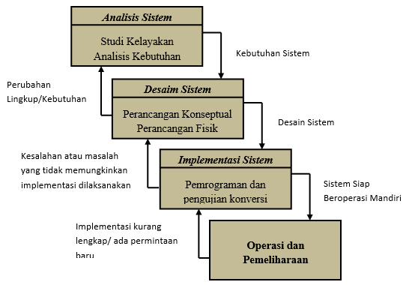
Gambar 2.1 Siklus hidup pengembangan sistem
      - Analisis Sistem
Analisis sistem diartikan juga sebagai suatu sistem informasi yang utuh yang diuraikan kedalam beberapa bagian komponennya dengan tujuan untuk mengidentifikasi dan mengevaluasi masalah, peluang, kendala serta kebutuhan-kebutuhan yang diperlukan agar dapat diusulkan perbaikannya. Tahap analisis sistem akan dilakukan jika tahap perencanaan sistem telah selesai dan sebelum tahap desain sistem dilakukan. Analisis sistem merupakan tahap yang sangat penting dan kritis karena jika kesalahan terjadi pada tahap ini maka akan mengakibatkan kesalahan pada tahap berikutnya [13]. Dalam tahap analisis sistem, ada beberapa langkah-langkah dasar yang perlu untuk dilakukan oleh analisis sistem, yaitu:
- Identify, yaitu mengidentifikasi masalah.
- Understand, yaitu memahami kerja dari sistem yang ada.
- Analyze, yaitu menganalisa sistem.
- Report, yaitu membuat laporan hasil analisis.

      - Desain Sistem
Setelah tahap analisis sistem selesai dikerjakan, maka selanjutnya tahap analisis sistem sudah mendapatkan gambaran yang jelas tentang apa yang harus dilakukan. Sekarang saatnya analisis sistem berpikir tentang bagaimana membuat sistem ini. Tahap ini disebut juga sebagai tahap desain sistem. Berikut ini pengertian lain dari desain sistem [13]:
- Tahap setelah analisis dari siklus pengembangan sistem.
- Definisi dari keperluan fungsional.
- Persiapan desain dan implementasi.
- Menjelaskan bagaimana terbentuknya suatu sistem.
- Yang dapat seperti gambar, membuat sketsa, dan merencanakan atau mengatur beberapa elemen yang terpisah menjadi satu kesatuan yang utuh dan dapat digunakan.
- Konfigurasi komponen perangkat keras dan perangkat lunak dari sebuah sistem.
Terdapat dua tujuan utama dalam Tahap desain sistem, yaitu:
- Sebagai pemenuhan kebutuhan bagi pengguna sistem
- Sebagai gambaran yang nyata dan desain yang lengkap kepada ahli teknik dan pemrogram komputer
Desain sistem dapat dibagi dalam dua bagian yaitu desain sistem secara umum (general systems design) dan desain sistem secara terinci (detailed systems design).
- Desain Sistem Secara Umum
Desain sistem secara umum bertujuan untuk memberikan gambaran secara umum kepada user tentang sistem yang baru, yang merupakan tahap awal dari rancangan sistem secara rinci. Rancangan sistem secara umum biasanya dikerjakan oleh sistem analis untuk mengenali perangkat sistem informasi yang akan dirancang secara rinci oleh ahli teknik dan pemrogram komputer.
Dalam tahap ini, perangkat sistem informasi didesain dengan maksud untuk mengkomunikasikannya dengan user. Adapun perangkat sistem informasi yang didesain seperti database, model, teknologi, kontrol, input dan output.
- Desain sistem Secara Rinci
- Desain Input Terinci
Masukan merupakan awal dimulainya proses informasi. Bahan mentah dari informasi adalah data yang terjadi dari transaksi-transaksi yang dilakukan oleh organisasi. Data hasil dari transaksi merupakan masukan untuk sistem informasi. Hasil dari sistem informasi tidak lepas dari data yang dimasukkan.
Desain input terinci dimulai dari desain dokumen dasar sebagai penangkap input yang pertama kali. Jika dokumen dasar tidak didesain dengan baik, kemungkinan input yang tercatat dapat salah bahkan kurang.
Fungsi dokumen dasar dalam penanganan arus data:
- Dapat menunjukkan macam dari data yang harus dikumpulkan dan ditangkap
- Data dapat dicatat dengan jelas, konsisten dan akurat
- Dapat mendorong lengkapnya data, disebabkan data yang dibutuhkan disebutkan satu persatu di dalam dokumen dasarnya.
- Desain Output Terinci
Desain output terinci dimaksudkan untuk mengetahui bagaimana dan seperti apa bentuk-bentuk output-output dari sistem yang baru. Desain output terinci terbagi atas dua, yaitu desain output berbentuk laporan dimedia kertas dan desain output dalam bentuk dialog dilayar terminal.
- Desain Database Terinci
Basis data atau database merupakan kumpulan dari data yang saling berhubungan satu dengan yang lainnya, tersimpan di simpanan luar komputer dan digunakan perangkat lunak tertentu untuk memanipulasinya. Database merupakan salah satu komponen yang penting di sistem informasi, karena berfungsi sebagai basis penyedia informasi bagi para pemakainya. Penerapan database dalam sistem informasi disebut database”system.
Sistem basis data (database system) adalah suatu sistem informasi yang mengintegrasikan kumpulan dari data yang saling berhubungan satu dengan yang lainnya dan membuatnya tersedia untuk beberapa aplikasi yang bermacam-macam didalam suatu organisasi. Dengan sistem basis data ini tiap-tiap orang atau bagian dapat memandang database dari beberapa sudut pandang yang berbeda. Bagian kredit dapat memandangnya sebagai data piutang, bagian penjualan dapat memandangnya sebagai data penjualan, bagian personalia dapat memandangnya sebagai data karyawan, bagian gudang dapat memandangnya sebagai data persediaan. Semuanya terintegrasi dalam sebuah data yang umum. Berbeda dengan sistem pengolahan data tradisional, sunber data ditangani sendiri-sendiri untuk tiap aplikasinya. Pada tahap ini, desain database dimaksudkan untuk mendefinisikan isi atau struktur dari tiap-tiap file yang telah diidentifikasikan di desain secara umum.
- Desain Teknologi
Tahap desain teknologi terbagi atas dua, yaitu desain teknologi secara umum dan terinci. Pada tahap ini kita menentukan teknologi yang akan dipergunakan dalam menerima input, menjalankan model, menyimpan dan mengakses data, menghasilkan dan mengirimkan keluaran dan membantu pengendalian dari sistem secara keseluruhan. Teknologi yang dimaksud meliputi:
- Perangkat keras (hardware), yang terdiri dari alat masukan, alat pemroses, alat output dan simpanan luar.
- Perangkat lunak (software), terdiri dari perangkat lunak sistem operasi (operating system), perangkat lunak bahasa (languange software) dan perangkat lunak (aplication software).
- Sumber daya manusia (brainware), misalnya operator komputer, pemrogram, spesialis telekomunikasi, sistem analis dan lain sebagainya.
Desain teknologi sangat diperlukan pada tahap implementasi dan pengujian untuk membuktikan bahwa sistem dapat berjalan secara semestinya.
- Desain Model
Tahap desain model terbagi menjadi dua, yaitu desain model secara umum dan terinci. Tahap desain model secara umum berupa desain sistem secara fisik dan logika. Desain fisik dapat digambarkan dengan bagan alir sistem dan bagan alir dokumen, dan desain secara logika digambarkan dengan diagram arus data (DAD). Pada tahap desain model terinci, model akan mendefinisikan secara rinci urutan-urutan langkah dari masing-masing proses yang digambarkan di DAD. Urutan-urutan langkah proses ini diwakili oleh suatu program komputer.

Implementasi Sistem
Setelah sistem selesai dianalisa dan didesain secara rinci serta teknologi telah diseleksi dan dipilih, maka selanjutnya sistem akan diterapkan atau diimplementasikan. Tahap implementasi merupakan tahap dimana sistem akan diletakkan agar dapat dijalankan. Adapun tahap implementasi terdiri atas beberapa langkah-langkah, yaitu:
- Menerapkan Rencana Implementasi
Rencana implementasi merupakan kegiatan awal dari tahap implementasi sistem. Rencana implementasi dimaksudkan terutama untuk mengatur biaya dan waktu yang dibutuhkan selama tahap implementasi.
- Melakukan kegiatan implementasi
Kegiatan implementasi dilakukan dengan dasar kegiatan yang telah direncanakan dalam rencana implementasi. Kegiatan-kegiatan yang dapat dilakukan dalam tahap ini adalah sebagai berikut :
- Penilaian dan pelatihan personil
Telah diketahui bahwa manusia merupakan faktor yang perlu dipertimbangkan dalam sistem informasi. Jika sistem informasi ingin sukses, maka personil-personil yang terlihat harus diberi pengertian dan pengetahuan yang cukup tentang sistem informasi dan posisi serta tugas mereka nanti.
- Persiapan tempat dan instalasi perangkat keras dan perangkat lunak
Jika peralatan baru akan dimiliki, maka tempat atau ruangan untuk peralatan ini perlu dipersiapkan terlebih dahulu. Keamanan fisik dari tempat ini perlu juga dipertimbangkan. Sistem komputer yang besar membutuhkan tempat dengan lingkungan yang lebih, harus dipertimbangkan. Langkah selanjutnya setelah persiapan fisik tempat adalah menginstalasi perangkat keras yang sudah dikirim dan menginstalasi perangkat lunak yang sudah ada.
- Pemrograman dan pengetesan sistem

Pemrograman merupakan kegiatan menulis kode program yang akan dieksekusi oleh komputer. Kode program yang ditulis oleh pemrogram harus berdasarkan dokumentasi yang disediakan oleh analis sistem hasil dari desain sistem secara rinci. Sebelum program diterapkan, maka terlebih dahulu program bebas dari kesalahan-kesalahan. Oleh sebab itu, program harus diuji untuk menemukan kesalahan-kesalahan yang mungkin dapat terjadi. Program ditest untuk tiap-tiap modul dan dilanjutkan dengan pengetesan untuk semua modul yang telah dirangkai.
- Pengetesan sistem
Pengetesan sistem biasanya dilakukan setelah pengetesan program. Pengetesan sistem dilakukan untuk memeriksa kekompakan antara komponen sistem yang diimplementasikan. Tujuan utama dari pengetesan sistem ini adalah untuk memastikan bahwa elemen-elemen atau komponen-komponen dari sistem telah berfungsi sesuai dengan yang diharapkan.

Konstruksi Sistem
Konstruksi sistem yang digunakan penulis dalam membangun sistem ini adalah beberapa diantaranya PHP digunakan untuk membangun website, Microsoft MySQL digunakan sebagai basisdata, dreamweaver dan fotoshop untuk desain web.

Database Management Sistem
DBMS (Database Management System) merupakan bagian dari software perangkat lunak yang diperuntukkan untuk mengurus masalah penciptaan, pemeliharaan, dan pengendalian akses data. Dengan menggunakan software ini maka pengolahan data akan menjadi mudah untuk dikerjakan. Selain itu software ini juga menyaipkan berbagai tools yang dapat digunakan. Seperti tools yang memudahkan dalam pembuatan berbadai bentuk laporan.

Pengertian Database
Database (basis data) merupakan kumpulan data yang saling berhubungan. Hubungan antar data dapat ditunjukan dengan adanya field/ kolom kunci dari tiap file/tabel yang ada. Dalam satu file atau table terdapat record-record yang sejenis, sama besar, sama bentuk, yang merupakan satu kumpulan entitas yang seragam. Satu record (umumnya digambarkan sebagai baris data) terdiri dari field yangsaling berhubungan menunjukan bahwa field tersebut dalam satu pengertian yang lengkap dan disimpan dalam satu record.

Hubungan Antar Tabel
Dalam perancangan Basis Data terdapat hubungan-hubungan yang terjadi antar tabel, hubungan-hubungan antar tabel tersebut adalah:
- Hubungan One to One
Hubungan One to One merupakan hubungan antara satu tabel induk yang dihubungkan dengan satu tabel anak yang lainnya, yang dihubungkan berdasarkan atribut kunci yang terdapat pada masing-masing tabel.
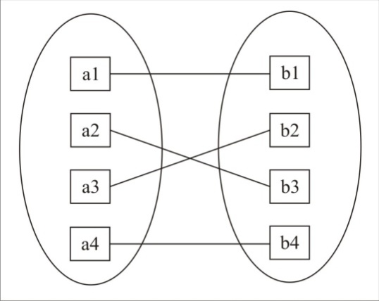

Gambar 2.2 Hubungan One to One
- Hubungan One to Many
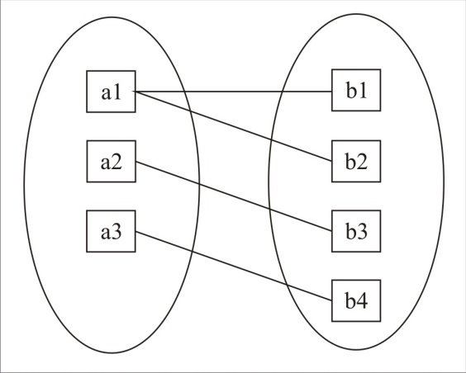
Hubungan One to Many merupakan hubungan dari satu tabel induk yang dihubungkan dengan banyak tabel anak lainnya, dimana hubungan yang terjadi berdasarkan atribut kunci yang ada pada tabel induk.

Gambar 2.3 Hubungan One to Many

- Hubungan Many to Many
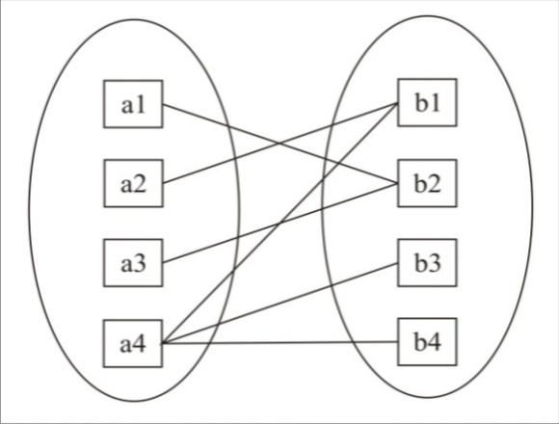
Hubungan Many to Many merupakan hubungan keseluruhan yang berasal dari banyak tabel yang mempunyai hubungan dengan banyak tabel yang lainnya.

Gambar 2.4 Contoh Hubungan Many to Many

Perangkat Lunak Pendukung

Pemrograman PHP
PHP adalah singkatan dari "PHP: Hypertext Prepocessor", yaitu bahasa pemrograman yang digunakan secara luas untuk penanganan pembuatan dan pengembangan sebuah situs web dan bisa digunakan bersamaan dengan HTML. PHP diciptakan oleh Rasmus Lerdorf pertama kali tahun 1994. Pada awalnya PHP adalah singkatan dari "Personal Home Page Tools". Selanjutnya diganti menjadi FI ("Forms Interpreter"). Sejak versi 3.0, nama bahasa ini diubah menjadi "PHP: Hypertext Prepocessor" dengan singkatannya "PHP". PHP versi terbaru adalah versi ke-5. Berdasarkan survey Netcraft pada bulan Desember 1999, lebih dari sejuta website menggunakan PHP, di antaranya adalah NASA, Mitsubishi, dan RedHat.

MySQL Server
MySQL adalah sebuah perangkat lunak sistem manajemen basis dataSQL (Structure Query Language). MySQL adalah sebuah implementasi dari sistem manajemen basisdata relasional (RDBMS) yang didistribusikan secara gratis dibawah lisensi GPL (General Public License). Setiap pengguna dapat secara bebas menggunakan MySQL, namun dengan batasan perangkat lunak tersebut tidak boleh dijadikan produk turunan yang bersifat komersial. MySQL sebenarnya merupakan turunan salah satu konsep utama dalam basisdata yang telah ada sebelumnya; SQL (Structured Query Language). SQL adalah sebuah konsep pengoperasian basisdata, terutama untukPenilaian atau seleksi dan pemasukan data, yang memungkinkan pengoperasian data dikerjakan dengan mudah secara otomatis.

Pengujian Sistem

White Box Testing
Pengujian perangkat lunak adalah elemen kritis dari jaminan kualitas perangkat lunak dan mempresentasikan kajian pokok dari spesifikasi, desain dan pengkodean.
Pengujian sistem / perangkat lunak memiliki sejumlah aturan yang berfungsi sebagai sasaran pengujian, diantaranya adalah sebagai berikut:
- Pengujian adalah proses eksekusi suatu program dengan maksud menemukan kesalahan.
- Test case yang baik adalah test case yang memiliki probabilitas tinggi untuk menemukan kesalahan yang belum pernah ditemukan sebelumnya.
- Pengujian yang sukses adalah pengujian yang mengungkap semua kesalahan yang belum pernah ditemukan sebelumnya.
Pengujian White Box adalah metode pengujian yang menggunakan struktur kontrol desain prosedur untuk memperoleh test case. Dengan menggunakan metode white box, perekayasa sistem dapat melakukan test case yang memberikan jaminan bahwa semua jalur independen pada suatu modul telah digunakan paling tidak satu kali, menggunakan semua keputusan logis pada sisi true dan false, mengeksekusi semua loop pada batasan mereka dan pada batas operasional mereka, dan menggunakan struktur data internal untuk menjamin validatasnya [14]. Pengujian basis path adalah teknik pengujian white box yang diusulkan pertama kali oleh Tom McCabe. Metode basis path ini memungkinkan desainer test case mengukur kompleksitas logis dari desain prosedural dan menggunakannya sebagai pedoman untuk menetapkan basis set dari jalur eksekusi.

1
2

4
5
7
8
9
10
11

Gambar 2.5 Contoh Bagan Alir
Diagram alir yang digambarkan akan menjelaskan struktur kontrol dan grafik alir sehingga representasi desain procedural perlu diperhatikan dalam bagan alir. Gambar berikut menjelaskan pementaan bgan alir kedalam grafik alir yang sesuai. Dalam grafik alir ini, masing-masing lingkaran disebut sebagai simpul grafik alir yang akan merepresentasikan antara satu atau lebih statemen procedural.
Urutan kotak proses dan pertama keputusan dapat memetakan simpul tunggal. Edges atau links disebut sebagai anak panah yang akan merepresentasikan aliran kontrol dan analog pada bagan alir. Edge akan menunjukkan bahwa simpul harus berhenti walaupun simpul tersebut tidak merepresentasikan statemen procedural.

2,3
4,5
6
1
7
8
9
10
11
Simpul Predikat
Edge
Node
Region
R4
R1
R2
R3

Gambar 2.6 Contoh Grafik Alir
Keterangan:
- Simpul/node Merepresentasikan satu atau lebih statement procedural.
- Link/edge Merepresentasikan aliran control.
- Region (R) Daerah yang dibatasi oleh edge dan node. Termasuk daerah diluar grafik alir.
- Simpul Predikat (P) Node yang memiliki satu atau lebih inputan, dan lebih dari satu output
Kompleksitas siklomatis adalah metriks perangkat lunak yang memberikan pengukuran kuantitatif terhadap kompleksitas logis suatu program. Bila metriks ini digunakan dalam kontek metode pengujian basis path, maka nilai yang terhitung untuk kompleksitas siklomatis menentukan jumlah jalur independen. Jalur independen adalah jalur yang melalui program yang mengintroduksi sedikitnya satu rangkaian statemen proses baru atau suatu kondisi baru. Bila dinyatakan dengan terminologi grafik alir, jalur independen harus bergerak sepanjang paling tidak satu edge yang tidak dilewatkan sebelum jalur tersebut ditentukan. Sebagai contoh, serangkaian jalur indepanden untuk grafik alir yang ditunjukkan pada gambar 2.6 adalah :
Jalur 1 : 1 – 11
Jalur 2 : 1 – 2 – 3 – 4 – 5 -10 – 1 – 11
Jalur 3 : 1 – 2 – 3 – 6 – 8 – 9 – 10 – 1 – 11
Jalur 4 : 1 – 2 – 3 – 6 – 7 – 9 – 10 – 1 – 11
Jalur 1, 2, 3, dan 4 yang ditentuka diatas terdiri dari sebuah basis set untuk grafik alir pada gambar 2.6. Bagaimana kita tahu banyaknya jalur yang dicari? Komputasi kompleksitas siklomatis memberikan jawaban. Fondasi kompleksitas siklomatis adalah teori grafik, dan memberi kita metriks perangkat lunak yang sangat berguna [14]. Kompleksitas dihitung dalam salah satu dari tiga cara berikut:
- Jumlah region grafik alir sesuai dengan kompleksitas siklomatis
- Kompleksitas siklomatis V(G), untuk grafik alir G ditentukan sebagai V(G) = E – N + 2 dimana E adalah jumlah edge grafik alir dan N adalah jumlah simpul grafik alir.
- Kompleksitas siklomatis, V(G), untuk grafik alir G juga ditentukan sebagai V(G) = P + 1, dimana P adalah jumlah simpul predikat yang diisikan dalam grafik alir G.
Pada gambar 2.5 grafik alir, kompleksitas siklomatis dapat dihitung dengan menggunakan masing-masing dari algoritma yang ditulis diatas:
- Grafik alir mempunyai 4 region.
- V(G) = 11 edge – 9 simpul + 2 = 4.
- V(G) = 3 simpul yang diperkirakan + 1 = 4
Dengan demikian, kompleksitas siklomatis dari grafik alir pada gambar 2.6 adalah 4. Yang lebih penting, nilai untuk V(G) memberi kita batas atas untuk jumlah jalur independen yang membentuk basis set, dan implikasinya, batas atas jumlah pengujian yang harus didesain dan dieksekusi untuk menjamin semua statemen program.

Black Box Testing
Black box aproach adalah suatu sistem dimana input dan outputnya dapat didefinisikan tetapi prosesnya tidak diketahui atau tidak terdefinisi. Metode ini hanya dapat dimengerti oleh pihak dalam (yang menangani sedangkan pihak luar hanya mengetahui masukan dan hasilnya). Sistem ini terdapat pada subsistem tingkat rendah.
Pengujian black box di fokuskan pada keperluan fungsional perangkat lunak. Hal ini agar memudahkan pengembang perangkat lunak dapat membuat himpunan keadaan input yang digunakan sebagai syarat fungsional sebuah program. Pengujian black box bukan sebagai alternatif dari pengujian white box melainkan sebagai pendekatan yang akan saling melengkapi dalam menemukan kesalahan. Pengujian black box akan selalu berusaha untuk menemukan kesalahan dari berbagai kategori, seperti:
- Fungsi-fungsi yang salah atau hilang
- Kesalahan interface
- Kesalahan dalam struktur data atau akses database eksternal
- Kesalahan performa
- Kesalahan inisialisasi dan terminasi
Berbeda dengan pengujian white box yang dikerjakan pada proses awal, pengujian black box diaplikasikan pada tahapan selanjutnya. Dalam pengujian black box struktur kontrol sengaja diabaikan agar perhatian dapat difokuskan pada informasi domain. Pengujian ini dirangcang agar dapat menjawab pertanyaan-pertanyaan berikut ini:
- Bagaimana validitas fungsionalnya diuji?
- Jenis input seperti apa yang akan menghasilkan kasus uji yang baik?
- Apakah sistem secara khusus sensitif terhadap nilai input tertentu?
- Bagaimana batasan-batasan kelas data diisolasi?
- Berapa rasio data dan jumlah data yang dapat ditoleransi oleh sistem?
- Apa akibat yang akan timbul dari kombinasi spesifik data pada operasi sistem?
Dengan melakukan pengujian black box maka diharapkan mampu menghasilkan kasus uji yang memenuhi kriteria berkut ini:
- Kasus yang diuji akan berkurang jika jumlahnya lebih dari satu sehingga jumlah kasus tambahan akan dirancang kembali agar dapat mencapai ujicoba yang sesuai.
- Kasus yang diuji akan memberitahukan mengenai ada atau tidaknya kesalahan yang terhubung dengan uji coba yang spesifik.

Kerangka Pikir
MASALAH

- Bagaimana merancang sistem pendukung keputusan Pemberian Asimilasi di Rumah untuk Warga Binaan Pemasyarakatan berbasis Web dapat diimplementasikan?
- Bagaimana penerapan metode Additive Ratio Assessment (ARAS) untuk diterapkan pada sistem pendukung keputusan Pemberian Asimilasi di Rumah untuk Warga Binaan Pemasyarakatan di Lembaga Pemasyarakatan Kelas IIB Pohuwato?

IDENTIFIKASI MASALAH

SYSTEM DEVELOPMENT

Pengumpulan Data
Observasi & Dokumentasi
1
Diagram Konteks
Diagram Berjenjang
Diagram arus data level 0, dan seterusnya
Kamus data

Analisis Sistem
Desain Sistem
Desain Output
Desain Input
Desain Basis Data

Konstruksi Sistem
2
3
Database
Programming
4
Pengujian Sistem
White Box Testing
Black Box Testing
5
TUJUAN

- Merancang sistem pendukung keputusan Pemberian Asimilasi di Rumah untuk Warga Binaan Pemasyarakatan berbasis Web agar dapat diimplementasikan.
- Menerapkan metode Additive Ratio Assessment (ARAS) yang dapat diterapkan pada sistem pendukung keputusan Pemberian Asimilasi di Rumah untuk Warga Binaan Pemasyarakatan di Lembaga Pemasyarakatan Kelas IIB Pohuwato.

Gambar 2.7 Kerangka Pikir

BAB III

METODE PENELITIAN

Jenis, Metode, Subjek, Objek, Waktu dan Lokasi Penelitian
- Jenis Penelitian ini adalah penelitian deskriptif yaitu suatu jenis penelitian yang menggambarkan suatu keadaan yang sementara berjalan pada saat penelitian dilakukan, dan melakukan perancangan sistem pendukung keputusan berdasarkan data-data yang ada.
- Metode yang digunakan dalam penelitian ini adalah metode penelitian studi kasus.
- Subjek penelitian ini adalah Sistem Pendukung Keputusan Pemberian Asimiliasi Untuk Warga Binaan Pemasyarakatan.
- Objek penelitian ini yaitu Warga Binaan Pemasyarakatan Kelas IIB Pohuwato
- Penelitian ini dilakukan selama kurang lebih delapan bulan terhitung pada Juli 2021 sampai dengan Februari 2021.
- Lokasi penelitian ini yaitu dilakukan di Lembaga Pemasyarakatan Kelas IIB Pohuwato.

Metode Pengumpulan Data
Pengumpulan data dilakukan dalam penelitian ini untuk mengumpulkan semua data-data yang diperlukan. Adapun teknik pengumpulan data yang dilakukan yaitu:
      - Studi Kepustakaan
Studi kepustakaan merupakan teknik pengumpulan data yang dilakukan oleh peneliti dengan mempelajari, meneliti, membaca serta mencari-cari teori-teori yang berhubungan dan relefan dengan sistem yang akan dibuat sehingga dijadikan sebagai referensi serta melakukan penelusuran terhadap jurnal-jurnal yang berkaitan dengan masalah yang diangkat dalam penelitian.

      - Observasi
Metode”observasi”merupakan metode penelitian dimana, peneliti melakukan pengamatan/melihat dan meneliti langsung ke obyek penelitian tentang seluruh aktifitas yang berhubungan dengan maksud penelitian, dengan menganalisa dan mengevaluasi sistem yang sedang berjalan serta memberikan solusi melalui sistem yang akan dibangun sehingga dapat lebih”bermanfaat.
      - Wawancara
Metode wawancara merupakan salah satu teknik pengumpulan data dengan cara wawancara atau mengajukan pertanyaan-pertanyaan yang berhubungan dengan penelitian kepada narasumber yaitu petugas lembaga pemasyarakatan kelas IIB Pohuwato guna untuk mengumpulkan dan mencatat data-data yang diperlukan.

Pengembangan Sistem

Sistem Yang Diusulkan
Gambar 3.1 Sistem yang diusulkan

Analisis Sistem
Pendekatan procedural/struktural digunakan dalam analisis sistem yang digambarkan dalam bentuk:
  - Diagram Konteks
diagram yang menggambarkan keseluruhan sistem disebut sebagai diagram konteks. Diagram ini menggambarkan mengenai input dan output sebuah sistem yang berasal dari entitas yang terlibat dalam sistem tersebut.
  - Diagram Berjenjang
Tahapan yang digunakan untuk menggambarkan diagram konteks disebut diagram berjenjang. Masing-masing tahapan tersebut akan digambarkan secara rinci menggunakan Diagram Arus Data (DAD).
  - Diagram Arus Data
Salah satu komponen dalam serangkaian pembuatan perancangan sebuah sistem komputerisasi disebut Diagram Arus Data. Diagram Arus Data digambarkan dengan aliran data dari sumber data (input) ke penerima data (output). Aliran data perlu untuk diketahui agar pembuat sistem tahu kapan sebuah data harus disimpan, kapan harus ditanggapi (proses), dan kapan harus didistribusikan ke bagian lain.
  - Kamus Data
Kamus data merupakan deskripsi formal mengenai seluruh elemen yang tercakup dalam DFD, kamus data dapat digunakan dengan dua tahap yaitu tahap analisis dan tahap perancangan sistem. Pada tahap analisis sistem kamus data digunakan sebagai alat komunikasi antara analisis dan pemakai sistem, mengenai data yang masuk kedalam sistem dan informasi yang dibutuhkan dalam sistem. Sedangkan dalam tahap perancangan sistem, kamus data digunakan untuk merancang input, merancang database dan merancang laporan.

Desain Sistem
Pendekatan prosedural/struktural yang digunakan dalam desain sistem digambarkan dalam bentuk:
      - Desain Input
Dokumen dasar yang digunakan untuk menangkap data dan kode-kode input yang digunakan disebut sebagai desain input. Untuk tahap rancangan input secara umum, yang perlu dilakukan analis adalah mengidentifikasi terlebih dahulu input yang akan didesain secara rinci tersebut.
      - Desain Output
Produk dari aplikasi yang dapat dilihat disebut sebagai keluaran atau output. Keluaran dapat berupa hasil pada media seperti media kertas, atau dapat juga berupa keluaran pada tampilan informasi di layar monitor.
      - Desain basis data
Basis”data (database) merupakan kumpulan dari data yang saling berhubungan satu dengan yang lainnya, tersimpan disimpanan luar komputer dan digunakan perangkat lunak tertentu untuk memanipulasinya. Database merupakan salah satu komponen yang penting di sistem informasi, karena berfungsi sebagai basis penyedia informasi bagi para pemakainya. Penerapan database dalam aplikasi disebut database sistem.

Konstruksi Sistem
Konstruksi sistem digunakan untuk menerjemahkan hasil dari tahap analis dan desain kedalam kode-kode program komputer kemudian membangun sistemnya. Alat bantu yang digunakan pada tahap ini adalah MySQL sebagai database dan PHP sebagai bahasa”pemrograman.

Pengujian Sistem
    - White Box Testing
Software yang telah direkayasa kemudian diuji dengan metode White Box Testing pada kode program proses penerapan metodenya/modelnya. Kode program tersebut dibuatkan flowchart programnya, kemudian dipetakan kedalam bentuk flowgraph (bagab alir kontrol) yang tersusun dari beberapa node dan edge. Berdasarkan flowgraph, ditentukan jumlah region dan cyclomatic complexity (CC). Apabila independent path = V(G) = (CC) = region, dimana setiap path hanya dieksekusi sekali dan sudah benar, maka sistem dinyatakan efisien dari segi kelayakan logika pemrograman.

    - Black Box Testing
Selanjutnya software diuji pula dengna metode black box testing yang fokus pada keperluan fungsional dari software dan berusaha untuk menemukan kesalahan dalam beberpa kategori, diantaranya:
  - Fungsi-fungsi yang salah atau hilang
  - Kesalahan interface
  - Kesalahan dalam struktur data atau akses basis data eksternal
  - Kesalahan performa
  - Kesalahan inisialisasi dan terminasi
Jika sudah tidak ada kesalahan-kesalahan tersebut, maka sistem dinyatakan efisien dari segi kesalahan komponen-komponen sistem.

BAB IV

HASIL PENELITIAN

Hasil Pengumpulan Data
Pengumpulan data yang digunakan dalam penelitian ini menggunakan beberapa metode diantaranya, adalah metode observasi, wawancara serta pengumpulan data primer mengenai sistem yang akan dibangun.

Gambaran Singkat Lokasi Penelitian
            - Lembaga Pemasyarakatan Kelas IIB Pohuwato
Lembaga Pemasyarakatan Kelas IIB Pohuwato merupakan unit pelaksana teknis di bidang Pemasyarakatan yang berada di bawah dan bertanggung jawab langsung kepada Kepala Kantor Wilayah Kementerian Hukum dan Hak Asasi Manusia Gorontalo. Lembaga Pemasyarakatn Kelas IIB Pohuwato sejak beroperasi mulai tanggal 1 Mei 2015 sampai dengan sekarang telah memiliki tanah seluas 53.150 M2 yang berada di dusun Karya Baru, Desa Balayo, Kecamatan Patilanggio, Kabupaten Pohuwato, Provinsi Gorontalo.
Lembaga Pemasyarakatan Kelas IIB Pohuwato terbentuk berdasarkan Keputusan Menteri Hukum dan HAM RI Nomor : M.HH.-06.OT.01.02 Tahun 2014 Tanggal 17 Oktober 2014 Tentang Pembentukan Lembaga Pemasyarakatan Kelas III Blangpidie, Dharmasraya, Banjarbaru, Pohuwato, Lembaga Pemasyarakatan Wanita Kelas III Sigli, Lembaga Pemasyarakatan Anak Kelas III Batam, Lembaga Pemasyarakatan Narkotika Kelas III sawah Lunto, Palembang dan Lembaga Pemasyarakatan Terbuka Kelas III Rumbai.
Lapas yang mulai beroperasi pada tahun 2015 ini terkenal dengan Lapas Industri yang pada pertengahan bulan Februari tahun 2019 berhasil melakukan ekspor hasil industry ke Negara China.
Lembaga Pemasyarakatan Kelas IIB Pohuwato dihuni oleh warga binaan pemasyarakatan yang terdiri dari Narapidana dan Tahanan ± 80 % suku Gorontalo, ± 20 % berasal dari berbagai propinsi antara lain Suku Minahasa, Kaili, dan Jawa serta mayoritas beragama Islam. Potret sehari-hari masyarakat Gorontalo dikenal sangat kental dengan paduan nuansa adat dan agama. Rincian Narapidana dan Tahanan Lembaga pemasyarakatan Kelas IIB Pohuwato dapata dilihat berikut ini:
    - Menurut jumlah isi Lapas
  - Tahanan = 13 orang
  - Narapidana = 196 orang
    - Menurut tindak pidana
        - Pidana umum = 126 orang
        - Pidana khusus
Korupsi = 14 orang
Narkotika = 69 orang
    - Menurut golongan umur
  - Dewasa = 202 orang
  - Lansia = 7 orang
    - Menurut agama
- Islam = 201 orang
- Protestan = 4 orang
- Katolik = 2 orang
    - Menurut asal wilayah Domisili
- Kota Gorontalo = 33 orang
- Kab. Gorontalo =18 orang
- Kab. Gorontalo Utara = 8 orang
- Kab. Bone Bolango = 11 orang
- Kab. Boalemo = 6 orang
- Kab. Pohuwato = 83 orang
- Daerah lainnya = 48 orang
    - Menurut Kewarganegaraan
- WNI = 209 orang
- WNA = 0 orang

Data Warga Binaan Penerima Asimilasi
- Daftara penerima asimilasi bagi warga binaan di lembaga pemasyarakatan kelas IIB Pohuwato dapat dilihat pada tabel berikut ini:
Tabel 4.1 Daftar Warga Binaan Penerima Asimilasi
No | No Reg Instansi | NIK | Nama | Alamat
1 | BI.22/17 |  | Rahmat Walahe | Dsn Kendari, Ds. Buntulia Utara
2 | B I-19/2021 |  | Zulkarnain Tangahu | Desa Tingkohubu Kec. Suwawa
3 | B I-08/2021 |  | Yanto Abas | Desa Bualemo, Kec. Kwandang
4 | BI.45/17 |  | Rahmat Dunggio | Desa Mananggu Kec Mananggu Kab Boalemo
5 | B II A-31/2020 |  | Edy Prasetyo Nurkamiden | Desa Kaliyono Kec. Dungaliyo, kab. Gorontalo
6 | B I-31/2021 |  | Sofyan Mahmud | Desa Ayula Tilango, Kec. Bulango selatan
7 | B I-115/2021 |  | Faizen Giasi | Kel. Limba u II, Kec. Kota selatan
8 | BI.34/2015 |  | Suleman Bouti | Desa Ayula Kec. Randangan Kab. Pohuwato
9 | BI.36/2015 |  | Yanto Pomili | Desa Mootilango Kec. Duhiadaa Kab. Pohuwato
10 | B I.30/2015 |  | Erwin Lasimpala | Desa Wonggarasi Barat Kec, Lemito. Kab, Pohuwato
11 | BI.37/2015 |  | Mansyur Pade | Desa Tahele Kec, Popayato Timur Kab, Pohuwato
12 | BI.18/2016 |  | Erwin Ismail | Desa Bukit Tingki Kecamatan Popayato Kabupaten Pohuwato
13 | B I-25/2016 |  | Abd. Aziz | Pohuwato
14 | BI.28/2016 |  | Siru Hulopi | Desa Babalonge Kec. Lemito  Kabupaten Pohuwato
15 | B I.22/16 |  | Zakir Sulaeman | Desa Tompo Kec. Taopa  Kabupaten Parigi Moutong
16 | BI.30/16 |  | Is Pakaya | Desa Pohuwato,Kec.Marisa,Kab Pohuwato
17 | BI.36/2016 |  | Yunus Lamanggi | Desa Soginti, Kec.Paguat Kab.Pohuwato
18 | B I.01/2017 |  | Ishak Maku | Dusun. Bina karya Desa Pohuwato Kec Marisa Kab Pohuwato
19 | B I-18/2017 |  | Makris Mangga | Desa Suginsi ,Kec.Paguat.Kab.Pohuwato
20 | B I-42/2018 |  | Imbran Sahrain | Ds.Botubilotahu
21 | …….. |  | ………. | ………..
96 | B I-46/2020 |  | Sarwandi Moha | Desa Mataindo Kec. Pinolisian Tengah Kab. Bolmong selatan

Hasil Pemodelan Metode ARAS

Menetukan Data Alternatif
Data alternatif yang digunakan dalam pemodelan metode pada penelitian ini diambil dari data yang didapatkan dari lokasi penelitian. Tercatat 96 orang warga binaan yang ada pada Lembaga Pemasyarakatan Kelas IIB Pohuwato, namun pada pemodelan ini diambil 5 data alternatif yang digunakan sebagai sampel untuk dilakukan perhitungan manual dengan menggunakan metode ARAS. Berikut ini data alternatif yang telah ditentukan.
Tabel 4.2 Data Alternatif
Kode | Nama Alternatif
A01 | Rahmat Walahe
A02 | Suleman Bouti
A03 | Erwin Ismail
A04 | Imbran Sahrain
A05 | Sarwandi Moha

Penerapan Metode ARAS
Dalam menentukan proses, metode ARAS memerlukan kriteria-kriteria yang akan dipertimbangkan sebagai bahan perhitungan. Dalam penelitian ini, kriteria-kriteria yang menjadi bahan perhitungan dapat dilihat pada tabel berikut ini.
Tabel 4.3 Kriteria dan Nilai Pemberian Asimilasi
Kode Kriteria | Nama Kriteria | Sub Kriteria | Nilai
C01 | Kelakuan Baik | Tidak | 1
C01 | Kelakuan Baik | Ya | 2
C02 | Perkara Pidana | Belum menjalani ½ masa pidana | 1
C02 | Perkara Pidana | Telah menjalani ½ masa pidana | 2
C03 | Kegiatan Keagamaan | Tidak aktir mengikuti program keagamaan | 1
C03 | Kegiatan Keagamaan | Aktif mengikuto program keagamaan | 2
C04 | Kegiatan Pelatihan | Belum pernah ikut program pembinaan dan pelatihan | 1
C04 | Kegiatan Pelatihan | Telah mengikuti program pembinaan dan pelatihan | 2
C05 | Kegiatan Kenegaraan | Tidak aktif mengikuti kegiatan kenegaraan | 1
C05 | Kegiatan Kenegaraan | Aktif mengikuti kegiatan kenegaraan | 2
C06 | Kegiatan Pendidikan | Tidak ikut serta dalam kegiatan pendidikan | 1
C06 | Kegiatan Pendidikan | Berperan ikut serta dalam kegiatan pendidikan | 2

Dari kriteria yang telah ditentukan, maka setiap kriteria akan ditentukan bobotnya. Bobot dari masing-masing kriteria dalam penelitian ini yang akan menjadi alternatif pilihan. Perhitungan bobot dihitung dengan menggunakan rumus variable ke-n/jumlah kriteria(n) dimana variable kesatu harus merupakan variable nilai terendah . Berikut ini diberikan nilai untuk setiap bobot kriteria:
Tabel 4.4 Bobot
Bobot | Nilai
Kurang (K) | 1
Sedang (S) | 2
Cukup (C) | 3
Baik (B) | 4
Sangat Baik (SB) | 5

Nilai bobot yang telah ditentukan pada setiap kriteria memiliki nilai yang berbeda-beda. Nilai bobot ditentukan berdasarkan kebutuhan operasional yang bertujuan untuk pemberian asimilasi di LAPAS Kelas IIB Pohuwato. Berikut ini nilai bobot kriteria yang telah ditentukan.
Tabel 4.5 Nilai Bobot Kriteria
Kriteria | Bobot | Jenis
C01 | 25 | Max
C02 | 15 | Max
C03 | 20 | Max
C04 | 10 | Max
C05 | 15 | Max
C06 | 15 | Max

Setelah nilai bobot kriteria ditentukan maka selanjutnya diberikan nilai untuk setiap data alternatif. Berikut ini nilai alternatif yang diberikan pada setiap kriteria.
Tabel 4.6 Nilai Alternative Pada Setiap Kriteria
Alternatif | Kriteria
Alternatif | C01 | C02 | C03 | C04 | C05 | C06
A01 | 2 | 2 | 2 | 1 | 2 | 1
A02 | 1 | 1 | 2 | 2 | 1 | 2
A03 | 2 | 2 | 1 | 2 | 2 | 2
A04 | 1 | 2 | 2 | 1 | 2 | 2
A05 | 2 | 1 | 2 | 1 | 1 | 2

Setelah data alternatif, kriteria dan bobot ditentukan selanjutnya dibuat matriks keputusan dengan melakukan perhitungan menggunakan metode Aras, sebagai berikut:
      - Menentukan matriks keputusan
Tabel 4.7 Matriks Keputusan
Alternatif | Kriteria
Alternatif | C01 | C02 | C03 | C04 | C05 | C06
A0 (Optimal) | 2 | 2 | 2 | 2 | 2 | 2
A01 | 2 | 2 | 2 | 1 | 2 | 1
A02 | 1 | 1 | 2 | 2 | 1 | 2
A03 | 2 | 2 | 1 | 2 | 2 | 2
A04 | 1 | 2 | 2 | 1 | 2 | 2
A05 | 2 | 1 | 2 | 1 | 1 | 2
Kriteria Type | Max | Max | Max | Max | Max | Max

      - Penormalisasin matriks keputusan untuk semua kriteria
11
10
9
11
10
10
$$\left[\begin{matrix}\begin{matrix}2 \\ 2 \\ \begin{matrix}1 \\ \begin{matrix}2 \\ 1 \\ 2\end{matrix}\end{matrix}\end{matrix} & \begin{matrix}2 \\ 2 \\ \begin{matrix}1 \\ \begin{matrix}2 \\ 2 \\ 1\end{matrix}\end{matrix}\end{matrix} & \begin{matrix}\begin{matrix}2 \\ 2 \\ \begin{matrix}2 \\ \begin{matrix}1 \\ 2 \\ 2\end{matrix}\end{matrix}\end{matrix} & \begin{matrix}2 \\ 1 \\ \begin{matrix}2 \\ \begin{matrix}2 \\ 1 \\ 1\end{matrix}\end{matrix}\end{matrix} & \begin{matrix}\begin{matrix}2 \\ 2 \\ \begin{matrix}1 \\ \begin{matrix}2 \\ 2 \\ 1\end{matrix}\end{matrix}\end{matrix} & \begin{matrix}2 \\ 1 \\ \begin{matrix}2 \\ \begin{matrix}2 \\ 2 \\ 2\end{matrix}\end{matrix}\end{matrix}\end{matrix}\end{matrix}\end{matrix}\right]$$

      - Menormalisasikan matriks keputusan untuk semua kriteria
C1 = R01 = $\frac{2}{10}$ = 0,2 C2 = R02 = $\frac{2}{10}$ = 0,2
R11 = $\frac{2}{10}$ = 0,2 R12 = $\frac{2}{10}$ = 0,2
R21 = $\frac{1}{10}$ = 0,1 R22 = $\frac{1}{10}$ = 0,1
R31 = $\frac{2}{10}$ = 0,2 R32 = $\frac{2}{10}$ = 0,2
R41 = $\frac{1}{10}$ = 0,1 R42 = $\frac{2}{10}$ = 0,2
R51 = $\frac{2}{10}$ = 0,2 R52 = $\frac{1}{10}$ = 0,1

C3 = R03 = $\frac{2}{11}$ = 0,18 C4 = R04 = $\frac{2}{9}$ = 0,22
R13 = $\frac{2}{11}$ = 0,18 R14 = $\frac{1}{9}$ = 0,11
R23 = $\frac{2}{11}$ = 0,18 R24 = $\frac{2}{9}$ = 0,22
R33 = $\frac{1}{11}$ = 0,09 R34 = $\frac{2}{9}$ = 0,22
R43 = $\frac{2}{11}$ = 0,18 R44 = $\frac{1}{9}$ = 0,11
R53 = $\frac{2}{11}$ = 0,18 R54 = $\frac{1}{9}$ = 0,11

C5 = R05 = $\frac{2}{10}$ = 0,2 C6 = R06 = $\frac{2}{11}$ = 0,18
R15 = $\frac{2}{10}$ = 0,2 R16 = $\frac{1}{11}$ = 0,09
R25 = $\frac{1}{10}$ = 0,1 R26 = $\frac{2}{11}$ = 0,18
R35 = $\frac{2}{10}$ = 0,2 R36 = $\frac{2}{11}$ = 0,18
R45 = $\frac{2}{10}$ = 0,2 R46 = $\frac{2}{11}$ = 0,18
R55 = $\frac{1}{10}$ = 0,1 R56 = $\frac{2}{11}$ = 0,18
Dari perhitungan yang telah dilakukan diatas, maka diperoleh matriks keputusan yang telah dinormalisasikan, yaitu sebagai berikut:
A* = $\left[\begin{matrix}\begin{matrix}0,2 \\ 0,2 \\ \begin{matrix}0,1 \\ 0,2 \\ \begin{matrix}0,1 \\ 0,2\end{matrix}\end{matrix}\end{matrix} & \begin{matrix}0,2 \\ 0,2 \\ \begin{matrix}0,1 \\ 0,2 \\ \begin{matrix}0,2 \\ 0,1\end{matrix}\end{matrix}\end{matrix} & \begin{matrix}\begin{matrix}0,18 \\ 0,18 \\ \begin{matrix}0,18 \\ 0,09 \\ \begin{matrix}0,18 \\ 0,18\end{matrix}\end{matrix}\end{matrix} & \begin{matrix}0,22 \\ 0,11 \\ \begin{matrix}0,22 \\ 0,22 \\ \begin{matrix}0,11 \\ 0,11\end{matrix}\end{matrix}\end{matrix} & \begin{matrix}\begin{matrix}0,2 \\ 0,2 \\ \begin{matrix}0,1 \\ 0,2 \\ \begin{matrix}0,2 \\ 0,1\end{matrix}\end{matrix}\end{matrix} & \begin{matrix}0,18 \\ 0,09 \\ \begin{matrix}0,18 \\ 0,18 \\ \begin{matrix}0,18 \\ 0,18\end{matrix}\end{matrix}\end{matrix}\end{matrix}\end{matrix}\end{matrix}\right]$
      - Menentukan bobot matriks yang sudah dinormalisasikan dengan melakukan perkalian matriks yang telah dinormalisasi terhadap bobot kriteria
A* = $\left[\begin{matrix}\begin{matrix}0,2 \\ 0,2 \\ \begin{matrix}0,1 \\ 0,2 \\ \begin{matrix}0,1 \\ 0,2\end{matrix}\end{matrix}\end{matrix} & \begin{matrix}0,2 \\ 0,2 \\ \begin{matrix}0,1 \\ 0,2 \\ \begin{matrix}0,2 \\ 0,1\end{matrix}\end{matrix}\end{matrix} & \begin{matrix}\begin{matrix}0,18 \\ 0,18 \\ \begin{matrix}0,18 \\ 0,09 \\ \begin{matrix}0,18 \\ 0,18\end{matrix}\end{matrix}\end{matrix} & \begin{matrix}0,22 \\ 0,11 \\ \begin{matrix}0,22 \\ 0,22 \\ \begin{matrix}0,11 \\ 0,11\end{matrix}\end{matrix}\end{matrix} & \begin{matrix}\begin{matrix}0,2 \\ 0,2 \\ \begin{matrix}0,1 \\ 0,2 \\ \begin{matrix}0,2 \\ 0,1\end{matrix}\end{matrix}\end{matrix} & \begin{matrix}0,18 \\ 0,09 \\ \begin{matrix}0,18 \\ 0,18 \\ \begin{matrix}0,18 \\ 0,18\end{matrix}\end{matrix}\end{matrix}\end{matrix}\end{matrix}\end{matrix}\right]$
Bobot = [ 25 15 20 10 15 15 ]
D₀₁ = $x_{01}^{*}$ * w₁ = 0,2 * 25 = 5 D₀₂ = $x_{02}^{*}$ * w₂ = 0,2 * 15 = 3
D₁₁ = $x_{11}^{*}$ * w₁ = 0,2 * 25 = 5 D₁₂ = $x_{12}^{*}$ * w₂ = 0,2 * 15 = 3
D₂₁ = $x_{21}^{*}$ * w₁ = 0,1 * 25 = 2,5 D₂₂ = $x_{22}^{*}$ * w₂ = 0,1 * 15 = 1,5
D₃₁ = $x_{31}^{*}$ * w₁ = 0,2 * 25 = 5 D₃₂ = $x_{32}^{*}$ * w₂ = 0,2 * 15 = 3
D₄₁ = $x_{41}^{*}$ * w₁ = 0,1 * 25 = 2,5 D₄₂ = $x_{42}^{*}$ * w₂ = 0,2 * 15 = 3
D₅₁ = $x_{51}^{*}$ * w₁ = 0,2 * 25 = 5 D₅₂ = $x_{52}^{*}$ * w₂ = 0,1 * 15 = 1,5

D₀₃ = $x_{03}^{*}$ * w₃ = 0,18 * 20 = 3,6 D₀₄ = $x_{04}^{*}$ * w₄ = 0,22 * 10 = 2,2
D₁₃ = $x_{13}^{*}$ * w₃ = 0,18 * 20 = 3,6 D₁₄ = $x_{14}^{*}$ * w₄ = 0,11 * 10 = 1,1
D₂₃ = $x_{23}^{*}$ * w₃ = 0,18 * 20 = 3,6 D₂₄ = $x_{24}^{*}$ * w₄ = 0,22 * 10 = 2,2
D₃₃ = $x_{33}^{*}$ * w₃ = 0,09 * 20 = 1,8 D₃₄ = $x_{34}^{*}$ * w₄ = 0,22 * 10 = 2,2
D₄₃ = $x_{43}^{*}$ * w₃ = 0,18 * 20 = 3,6 D₄₄ = $x_{44}^{*}$ * w₄ = 0,11 * 10 = 1,1
D₅₃ = $x_{53}^{*}$ * w₃ = 0,18 * 20 = 3,6 D₅₄ = $x_{54}^{*}$ * w₄ = 0,11 * 10 = 1,1

D₀₅ = $x_{05}^{*}$ * w₅ = 0,2 * 15 = 3 D₀₆ = $x_{06}^{*}$ * w₆ = 0,18 * 15= 2,7
D₁₅ = $x_{15}^{*}$ * w₅ = 0,2 * 15 = 3 D₁₆ = $x_{16}^{*}$ * w₆ = 0,09 * 15 = 1,35
D₂₅ = $x_{25}^{*}$ * w₅ = 0,1 * 15 = 1,5 D₂₆ = $x_{26}^{*}$ * w₆ = 0,18 * 15 = 2,7
D₃₅ = $x_{35}^{*}$ * w₅ = 0,2 * 15 = 3 D₃₆ = $x_{36}^{*}$ * w₆ = 0,18 * 15 = 2,7
D₄₅ = $x_{45}^{*}$ * w₅ = 0,2 * 15 = 3 D₄₆ = $x_{46}^{*}$ * w₆ = 0,18 * 15 = 2,7
D₅₅ = $x_{55}^{*}$ * w₅ = 0,1 * 15 = 1,5 D₅₆ = $x_{56}^{*}$ * w₆ = 0,18 * 15 = 2,7

Dari perhitungan diatas diperoleh hasil matriks sebagai berikut:
D = $\left[\begin{matrix}\begin{matrix}5 \\ 5 \\ \begin{matrix}2,5 \\ \begin{matrix}5 \\ 2,5 \\ 5\end{matrix}\end{matrix}\end{matrix} & \begin{matrix}3 \\ 3 \\ \begin{matrix}1,5 \\ \begin{matrix}3 \\ 3 \\ 1,5\end{matrix}\end{matrix}\end{matrix} & \begin{matrix}\begin{matrix}3,6 \\ 3,6 \\ \begin{matrix}3,6 \\ \begin{matrix}1,8 \\ 3,6 \\ 3,6\end{matrix}\end{matrix}\end{matrix} & \begin{matrix}2,2 \\ 1,1 \\ \begin{matrix}2,2 \\ \begin{matrix}2,2 \\ 1,1 \\ 1,1\end{matrix}\end{matrix}\end{matrix} & \begin{matrix}\begin{matrix}3 \\ 3 \\ \begin{matrix}1,5 \\ \begin{matrix}3 \\ 3 \\ 1,5\end{matrix}\end{matrix}\end{matrix} & \begin{matrix}2,7 \\ 1,35 \\ \begin{matrix}2,7 \\ \begin{matrix}2,7 \\ 2,7 \\ 2,7\end{matrix}\end{matrix}\end{matrix}\end{matrix}\end{matrix}\end{matrix}\right]$
      - Menentukan tingkatan peringkat tertinggi dari alternatif
S0 = 5 + 3 + 3,6 + 2,2 + 3 + 2,7 = 19,5
S1 = 5 + 3 + 3,6 + 1,1 + 3 + 1,35 = 17,05
S2 = 2,5 + 1,5 + 3,6 + 2,2 + 1,5 + 2,7 = 14
S3 = 5 + 3 + 1,8 + 2,2 + 3 + 2,7 = 17,7
S4 = 2,5 + 3 + 3,6 + 1,1 + 3 + 2,7 = 15,9
S5 = 5 + 1,5 + 3,6 + 1,1 + 1,5 + 2,7 = 15,4
      - Menentukan tingkatan peringkat tertinggi dari setiap alternatif dengan cara membagi nilai alternatif terhadap alternatif 0 (A0)
K0 = $\frac{S0}{S0}$ = $\frac{19,5}{19,5}$ = 1
K1 = $\frac{S1}{S0}$ = $\frac{17,05}{19,5}$ = 0,874
K2 = $\frac{S2}{S0}$ = $\frac{14}{19,5}$ = 0,717
K3 = $\frac{S3}{S0}$ = $\frac{17,7}{19,5}$ = 0,907
K4 = $\frac{S4}{S0}$ = $\frac{15,9}{19,5}$ = 0,815
K5 = $\frac{S5}{S0}$ = $\frac{15,4}{19,5}$ = 0,789
Dari perhitungan diatas diperoleh hasil tingkatan peringkat setiap alternative sebagai berikut:
Tabel 4.8 Nilai untuk masing-masing alternatif
Alternatif | Kriteria |  |  |  |  |  | S | K
Alternatif | C01 | C02 | C03 | C04 | C05 | C06 | S | K
A0 (Optimal) | 5 | 3 | 3,6 | 2,2 | 3 | 2,7 | 19,5 | 1
A01 | 5 | 3 | 3,6 | 1,1 | 3 | 1,35 | 17,05 | 0,874
A02 | 2,5 | 1,5 | 3,6 | 2,2 | 1,5 | 2,7 | 14 | 0,717
A03 | 5 | 3 | 1,8 | 2,2 | 3 | 2,7 | 17,7 | 0,907
A04 | 2,5 | 3 | 3,6 | 1,1 | 3 | 2,7 | 15,9 | 0,815
A05 | 5 | 1,5 | 3,6 | 1,1 | 1,5 | 2,7 | 15,4 | 0,789

Tabel 4.9 Hasil Keputusan Alternatif Nilai Tertinggi
Alternatif | Nilai | Peringkat
A01 | 0,874 | 2
A02 | 0,717 | 5
A03 | 0,907 | 1
A04 | 0,815 | 3
A05 | 0,789 | 4

Dari hasil perhitungan yang telah dilakukan didapatkan hasil dari 5alternatif sampel yang digunakan, yang mendapat Asimilasi pada Pemberian Asimilasi untuk Warga Binaan Pemasyarakatan di Lembaga Pemasyarakatan Kelas IIB Pohuwato yaitu alternatif A3 yang mana alternatif A3 adalah atas nama Erwin Ismail dengan nilai 0,907.

Desain Sistem Secara Umum

Diagram Konteks

Gambar 4.1 Diagram Konteks
Diagram konteks dalam penelitian ini memiliki dua entitas, yaitu entitas admin dan entitas user. Entitas admin merupakan pejabat tertinggi pada Lembaga Pemasyarakatan Kelas IIB Pohuwato yang juga sekaligus sebagai pemegang hak admin. Sedangkan entitas user adalah warga binaan yang ada di Lembag Pemasyarakatan Kelas IIB Pohuwato.

Diagram Berjenjang

Gambar 4.2 Diagram Berjenjang
Diagram berjenjang dalam penelitian ini digunakan untuk menggambarkan tahapan-tahapan yang ada pada diagram konteks. Pada tahapan-tahapan tersebut akan digambarkan secara rinci menggunakan Diagram Arus Data (DAD).

Diagram Arus Data
      - Diagram Arus Data Level 0

Gambar 4.3 DAD Level 0

      - Diagram Arus Data Level 1 Proses 1

Gambar 4.4 DAD Level 1 Proses 1

      - Diagram Arus Data Level 1 Proses 2

Gambar 4.5 DAD Level 1 Proses 2
      - DAD Level 1 Proses 3

Gambar 4.6 DAD Level 1 Proses 3

Kamus Data
Kamus data atau Data Dictionary adalah kata log fakta tentang data dan kebutuhan-kebutuhan informasi dari suatu system informasi. Kamus data digunakan untuk merancang input, file-file/database dan output. Kamus data dibuat berdasarkan arus data yang mengalir pada DAD, dimana didalamnya terdapat struktur dari arus data secara detail.
Tabel 4.10 Kamus Data kriteria
Kamus Data : tb_kriteria
Nama Arus Data : Data Kriteria  Penjelasan : Berisi data-data kriteria  Struktur Data : |  |  |  | Bentuk Data : Dokumen  Arus Data : a-1,1-F5,F5-3,F5-2,a-1.5,1.5-F5,F5-b,a-2.1,2.1-F5,F5-3.1
No | Nama Item Data | Type | Width | Description
1. | kode_kriteria | Varchar | 16 | Kode Kriteria
2. | Nama_kriteria | Varchar | 255 | Nama Kriteria
3. | Atribut | Varchar | 16 | Atribut
4. | bobot | Double |  | Nilai bobot
5. | optimal | Double |  | Nilai Optimal

Tabel 4.11 Kamus Data Alternatif
Kamus Data : tb_Alternatif
NamaArus Data : Data Pemilik Rumah  Penjelasan : Berisi data-data Alternatif  Periode : Setiap ada penambahan data Alternatif  Struktur Data : |  |  |  | Bentuk Data : Dokumen  Arus Data : a-1,1-F5,F5-3,F5-2,a-1.5,1.5-F5,F5-b,a-2.1,2.1-F5,F5-3.1
No | Nama Item Data | Type | Width | Description
1. | kode_Alternatif | Varchar | 16 | Kode Alternatif
2. | nik | Varchar | 255 | nik
3. | nama_Alternatif | Varchar | 255 | Nama (Alternatif)
4. | alamat | Teks
5. | Jenis_kelamin | Varchar | 11
6. | No_hp | Varchar | 50

Tabel 4.12 Kamus Data Rel Alternatif
Kamus Data : tb_rel_Alternatif
NamaArus Data : Data Rel Alternatif  Penjelasan : Berisi data-data Rel Alternatif  Periode : Setiap ada penambahan data Rel Alternatif (non periodik)  Struktur Data : |  |  |  | Bentuk Data : Dokumen  Arus Data : a-1,1-F4,F4-3,F4-2,a-1.4,1.4-F4,F4-1.5,F4-b,a-2.1,2.1-F4,F4-3.1
No | Nama Item Data | Type | Width | Description
1. | Id | Int | 11 | No id
2. | Kode_Alternatif | Varchar | 16 | Kode Alternatif
3. | Kode_kriteria | Varchar | 16 | Kode Kritteria
4. | Kode_sub | Int | 11 | Kode Sub

Tabel 4.13 Kamus Data Rel Kriteria
Kamus Data : tb_subaspek
NamaArus Data : Data rel kriteria  Penjelasan : Berisi data-data rel kriteria  Periode : Setiap ada penambahan data rel kriteria (non periodik)  Struktur Data : |  |  |  | Bentuk Data : Dokumen  Arus Data : a-1,1-F2,F2-3,F2-2,a-1.2,1.2-F2,F2-1.3,F2-b,a-2.1,2.1-F2,F2-3.1
No | Nama Item Data | Type | Width | Description
1. | ID1 | Varchar | 16
2. | ID2 | Varchar | 16
3. | nilai | Varchar | double

Tabel 4.14 Kamus Data sub
Kamus Data :tb_nilaiprofil
NamaArus Data : Data sub  Penjelasan : Berisi data-data sub  Periode : Setiap ada penambahan data sub (non periodik)  Struktur Data : |  |  |  | Bentuk Data : Dokumen  Arus Data : a-1,1-F6,F6-3,F6-2,a-1.6,1.6-F6,F6-b,a-2.1,2.1-F6,F6-3.1
No | Nama Item Data | Type | Width | Description
1. | Kode_sub | Integer | 5 | Kode Sub
2. | Kode_kriteria | Varchar | 16 | Kode Kriteria
3. | Nama_sub | Varchar | 255 | Nama Sub
5. | Nilail | Double |  | Nilai

Tabel 4.15 Kamus Data User
Kamus Data :tb_nilaiCF
NamaArus Data : Data User  Penjelasan : Berisi data-data User  Periode : Setiap ada penambahan data User  Struktur Data : |  |  |  | Bentuk Data : Dokumen  Arus Data :
No | Nama Item Data | Type | Width | Description
1. | Kode_user | Varchar | 16 | Primary Key
2. | Nama_user | Varchar | 255
3. | User | Varchar | 16
4. | Pass | Varchar | 16
5 | level | Varchar | 16

Desain Input Secara Umum
Desain Input Secara Umum
Untuk : Kepala Lembaga Pemasyarakatan Kelas IIB Kabupaten Pohuwato
Sistem : Sistem Pendukung Keputusan Pemberian Asimilasi Untuk Warga Binaan Kabupaten Pohuwato
Tahap : Perancangan Sistem Secara Umum
Tabel 4.16 Kamus Data Desain Input Secara Umum
Kode Input | Nama Input | Tipe File | Periode
I-001 | Data Kriteria | Indeks | Non Periodik
I-002 | Data Sub Kriteria | Indeks | Non Periodik
I-003 | Data Bobot | Indeks | Non Periodik
I-004 | Data Alternatif | Indeks | Non Periodik
I-005 | Data Nilai Alternatif | Indeks | Non Periodik

Desain Database Secara Umum
Desain File Secara Umum
Untuk : Kepala Lembaga Pemasyarakatan Kelas IIB Kabupaten Pohuwato
Sistem : Sistem Pendukung Keputusan Pemberian Asimilasi Untuk Warga Binaan Kabupaten Pohuwato
Tahap : Perancangan Sistem Secara Umum
Tabel 4.17 Desain File Secara Umum
Kode File | Nama File | Tipe File | Media File | Organisasi File
F1 | Tb_Alternatif | Master | Harddisk | Indeks
F2 | Tb_kriteria | Master | Harddisk | Indeks
F3 | Tb_options | Master | Harddisk | Indeks
F4 | Tb_rel_Alternatif | Master | Harddisk | Indeks
F5 | Tb_rel_kriteria | Master | Harddisk | Indeks
F6 | Tb_sub | Master | Harddisk | Indeks
F7 | Tb_user | Master | Harddisk | Indeks

Hasil Desain Sistem Secara Terinci

Desain Input
Gambar 4.7 Desain Input Data Kriteria
Gambar 4.8 Desain Input Data Sub Kriteria
Gambar 4.9 Desain Input Data Alternatif
Gambar 4.10 Desain Input Data Penilaian Alternatif

Desain Output Terinci
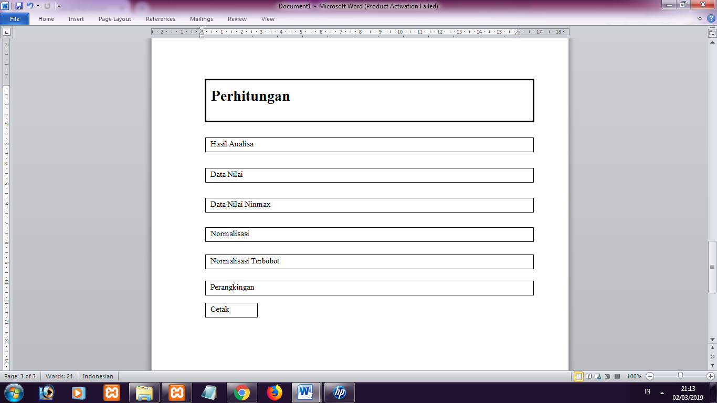
Gambar 4.11 Desain Output Data Hasil Perangkingan

Desain Database Terinci
Tabel 4.18 Kamus Data kriteria
No | Nama Item Data | Type | Width | Description
1. | kode_kriteria | Varchar | 16 | Kode Kriteria
2. | Nama_kriteria | Varchar | 255 | Nama Kriteria
3. | Atribut | Varchar | 16 | Atribut
4. | bobot | Double |  | Nilai bobot
5. | optimal | Double |  | Nilai Optimal

Tabel 4.19 Kamus Data Alternatif
No | Nama Item Data | Type | Width | Description
1. | kode_Alternatif | Varchar | 16 | Kode Alternatif
2. | nik | Varchar | 255 | nik
3. | nama_Alternatif | Varchar | 255 | Nama Alternatif
4. | Jenis_kelamin | Varchar | 50
5. | No_hp | Varchar | 11
6. | alamat | Teks

Tabel 4.20 Kamus Data Rel Alternatif
No | Nama Item Data | Type | Width | Description
1. | Id | int | 11 | No id
2. | Kode_Alternatif | Varchar | 16 | Kode Alternatif
3. | Kode_kriteria | Varchar | 16 | Kode Kritteria
4. | Kode_sub | int | 11 | Kode Sub

Tabel 4.21 Kamus Data Rel Kriteria
No | Nama Item Data | Type | Width | Description
1. | ID1 | Varchar | 16
2. | ID2 | Varchar | 16
3. | nilai | Varchar | double

Tabel 4.22 Kamus Data sub
No | Nama Item Data | Type | Width | Description
1. | Kode_sub | Integer | 5 | Kode Sub
2. | Kode_kriteria | Varchar | 16 | Kode Kriteria
3. | Nama_sub | Varchar | 255 | Nama Sub
5. | Nilail | Double |  | Nilai

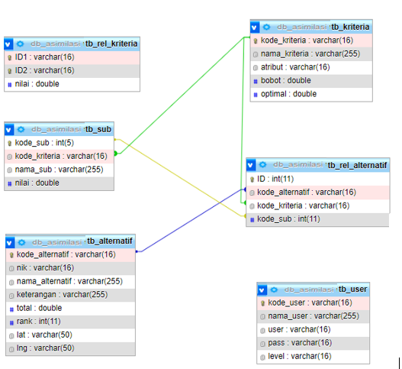
Desain Relasi Tabel

Gambar 4.12 Relasi Tabel

Desain Menu Utama

Gambar 4.13 Desain Menu Utama

BAB V

PEMBAHASAN

Pengujian Sistem
Pengujian sistem dilakukan setelah semua modul dibuat, dan sistem dapat berjalan. Pada tahap ini dilakukan pengujian sistem dari segi komponen dan integrasi dengan menggunakan teknik pengujian white box dan black box. Pada pengujian white box digunakan untuk menguji basis path dan menghitung nilai Cyclomatic Complexitynya, sedangkan pada pengujian black box berfokus pada persyaratan fungsional terhadap interface sistem pendukung keputusan.

Hasil Pengujian White Box
      - Flowchart Proses Data Alternatif
Gambar 5.1 Flowchart Form Data Alternatif
- Flowgraph Form Data Alternatif

Gambar 5.2 Flowgraph Form Data Alternatif
Menghitung Nilai Cyclomatic Complexity (CC)
Dimana :
Node(N) = 11
Edge(E) = 14
Predicate Node(P) = 4
Region(R) = 5
V(G) = E – N + 2
= 14 – 11 + 2
Cyclomatic Complaxity (CC) = 5
V(G) = P + 1
= 4 + 1
Cyclomatic Complaxity (CC) = 5

Basis Path :
Tabel 5.1 Tabel Basis Path Form Data Alternatif
No | Path | Input | Output | Ket.
1. | 1-2-3-7-9-10-2-3-7-9-11 | - Mulai  - Input Data Alternatif  - Edit Data Alternatif  - Hapus Data  - Selesai | - Tampil form Alternatif  - Simpan Data Alternatif  - Data terhapus  - Selesai | OK
2. | 1-2-3-7-9-11 | - Input Data Alternatif  - Edit Data Alternatif  - Hapus Data Alternatif  - Selesai | - Tampil form edit Data Alternatif  - selesai | OK
3 | 1-2-3-4-5-6-2-3-7-9-11 | - input Data Alternatif  - selesai | - Tampil Data Alternatif  - Selesai | OK
4 | 1-2-3-7-9-11-8-5-6-2-3-7-9-11 | - Tampil  - Hapus Data Alternatif  - Selesai | - Data terhapus  - Selesai | OK
5 | 1-2-3-7-9-11-8-5-6-2-3-7-9-11 | - Input tambah Data Alternatif | - Data Alternatif | OK

Ketika aplikasi dijalankan, maka terlihat bahwa semua basis path yang dihasilkan telah dieksekusi satu kali. Berdasarkan ketentuan tersebut dari segi kelayakan software, sistem ini telah memenuhi syarat.

Hasil Pengujian Black Box
Tabel 5.2 Pengujian Black Box
Input/Event | Fungsi | Hasil | Hasil Uji
Klik Login | Menampilkan form file login | Form login | Sesuai
Masukkan user name salah | Menguji validasi user name | Tampil pesan‘Username dan password tidak cocok!!’. | Sesuai
Masukkan password salah | Menguji validasi password | Tampil pesan ‘Username dan password tidak cocok!!’. | Sesuai
Masukkan username dan password yang benar | Menguji validasi proses login | Tampil halaman menu utama admin | Sesuai
Klik menu master Input Kriteria | Menampilkan daftar Kriteria | Tampil daftar Kriteria | Sesuai
Klik Tambah Data Kriteria | Menampilkan form input Kriteria | Tampil Form Input Data Kriteria | Sesuai
Klik menu master Sub Kriteria | Menampilkan daftar suba Kriteria | Tampil daftar sub Kriteria | Sesuai
Klik Tambah Data Sub Kriteria | Menampilkan form input data Sub Kriteria | Tampil Form Input Data Sub Kriteria | Sesuai
Klik menu Alternatif Tambah Data | Menampilkan Alternatif | Tampil Alternatif | Sesuai
Klik menu Menu Penilaian Warga Binaan | Menampilkan data Menu Penilaian Warga Binaan | Tampil Data Menu Penilaian Warga Binaan | Sesuai
Klik Tambah Data | Menampilkan form input data Pemilik Rumah | Tampil form Input Data Pemilik Rumah | Sesuai
Klik menu perhitungan | Menampilkan data perhitungan | Tampil data perhitungan | Sesuai
Klik menu Password | Menampilkan form ubah password | Tampil form ubah password | Sesuai
Klik menu Keluar | Menguji proses logout | Tampil halaman menu utama user | Sesuai

Ketika aplikasi dijalankan, maka terlihat bahwa semua pengujian black box yang dihasilkan telah dieksekusi satu kali. Berdasarkan ketentuan tersebut dari segi kelayakan aplikasi, sistem ini telah memenuhi syarat.

Pembahasan

Deskripsi Kebutuhan Hardware/Software
Penulis dalam mengembangkan Website ini menggunakan bahasa pemrograman PHP (Hypertext Preprocessor) dan Basis Data MySQL. Pada dasarnya, untuk implementasi system ini membutuhkan beberapa konfigurasi dasar, diantaranya.
  - Hardware dan Software
Spesifikasi yang disarankan untuk komputer
- Processor setara Pentium IV 1.8 Ghz atau lebih
- RAM (Memory) 256 MB ataulebih
- HDD 40 GB ataulebih.
- Monitor SVGA dengan Resolusi 1024 X 768
- LAN Card
- Dan Peralatan I/O Lainnya
- Windows XP, Vista atau Windows 7
- Browser Mozilla Firefox, Internet Explorer dan Opera untuk membuka Web
- Brainware
Yaitu sumber daya manusia yang terlibat di dalam mengoperasikan serta mengatur sistem komputer. Sumber daya yang dibutuhkan dengan karakteristik sebagai berikut memiliki kemampuan dasar tentang komputer dan proses yang berlangsung di dalamnya

Langkah-Langkah Menjalankan Sistem
Untuk menjalankan program cukup dengan mengetikkan alamat website pada tab address.

      - Tampilan Halaman Login Admin
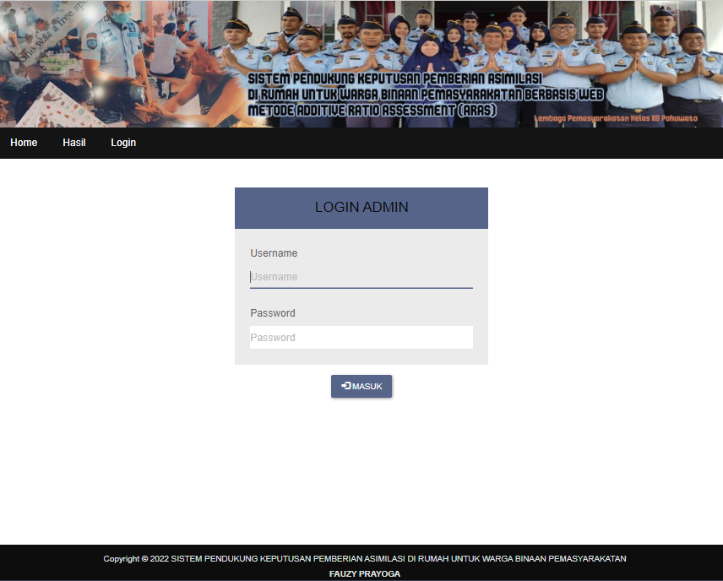
Gambar 5.3 Tampilan Form Login Admin
Pada tampilan halaman login ini, user menginput username dan password untuk masuk ke halaman admin web. Apabila salah maka akan tampil Pesan ”User atau Password yang anda masukkan Tidak Cocok !!”, dan silahkan ulangi lagi dengan mengisi username dan password yang benar kemudian klik tombol Login.

      - Tampilan Home Admin
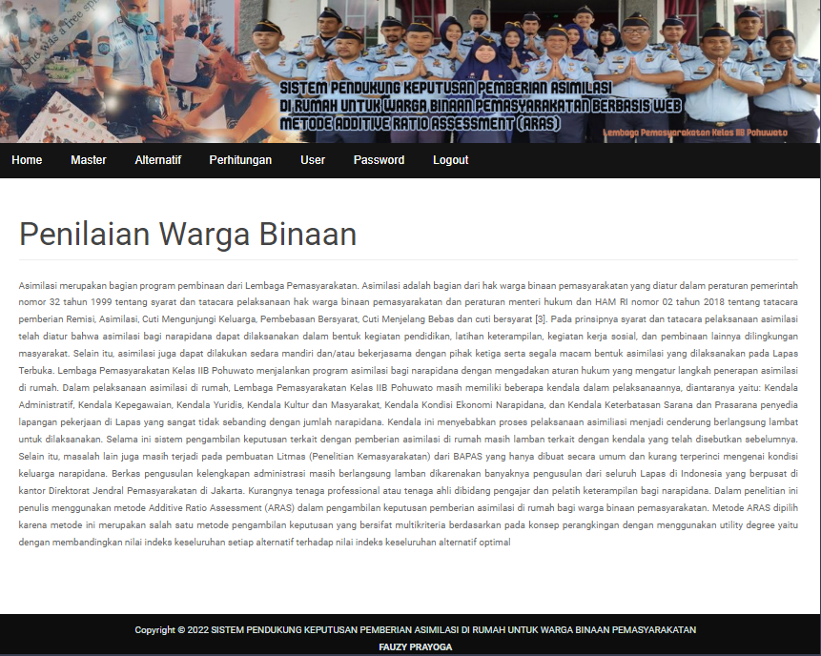
Gambar 5.4 Tampilan Home Admin
Halaman ini berfungsi untuk menampilkan Halaman Home dari admin setelah melakukan proses login sebagai admin. Terdiri atas menu-menu yang terdapat di lajur atas yaitu Terdiri dari menu Home, Master (Kriteria, Sub Kriteria, Bobot Kriteria), Alternatif (Tambah Data, Penilaian Warga Binaan ), Perhitungan, User, Password, Logout. Masing-masing menu tersebut memiliki fungsi berbeda-beda.

      - Tampilan Halaman View Data Kriteria
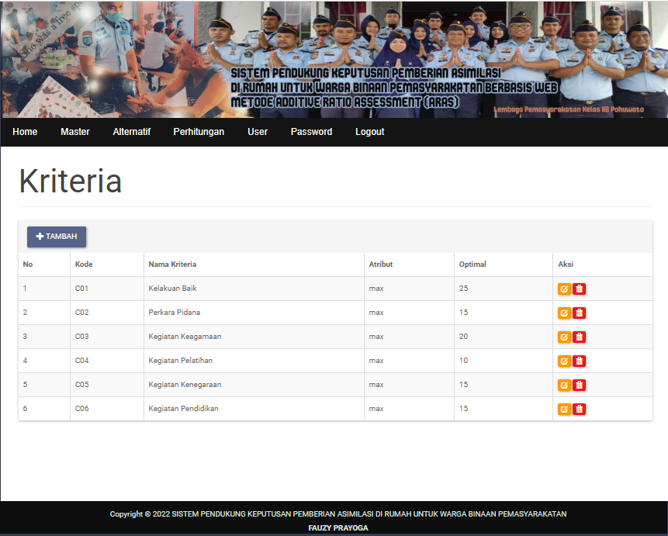

Gambar 5.5 Tampilan HalamanView Data Kriteria
Halaman ini digunakan untuk melihat data-data Kriteria penilaian, data aspek penilaian yang tampil yaitu No, Kode, dan Nama Kriteria, Atribut, Optimal, Aksi.

      - Tampilan Form Tambah Data Kriteria
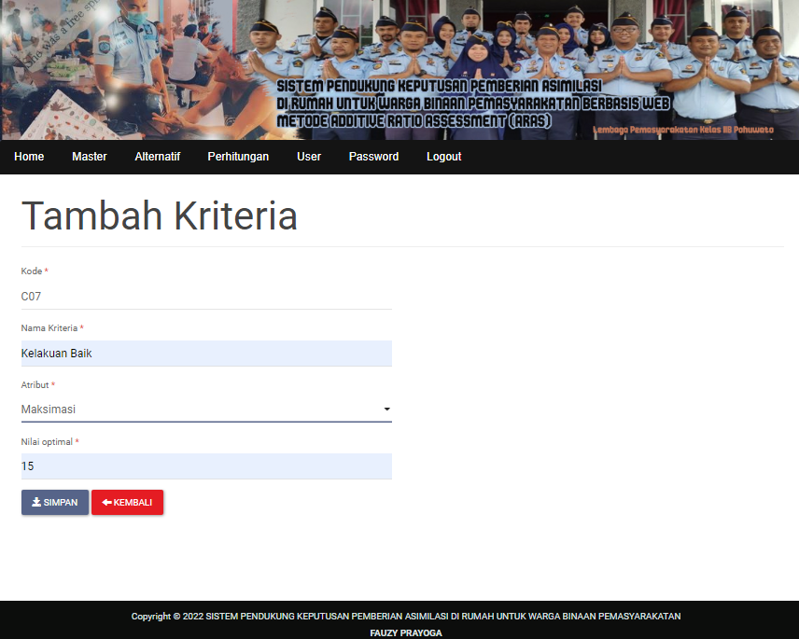
Gambar 5.6 Tampilan Form Tambah Data Kriteria
Halaman ini digunakan untuk menginput data Kriteria penilaian yang baru. Dimulai dengan mengisi Kode dan Nama Kriteria. Untuk operasi penyimpanan data, gunakan tombol Simpan. Untuk membatalkan proses gunakan tombol <<Kembali.

      - Tampilan Halaman View Data Subkriteria
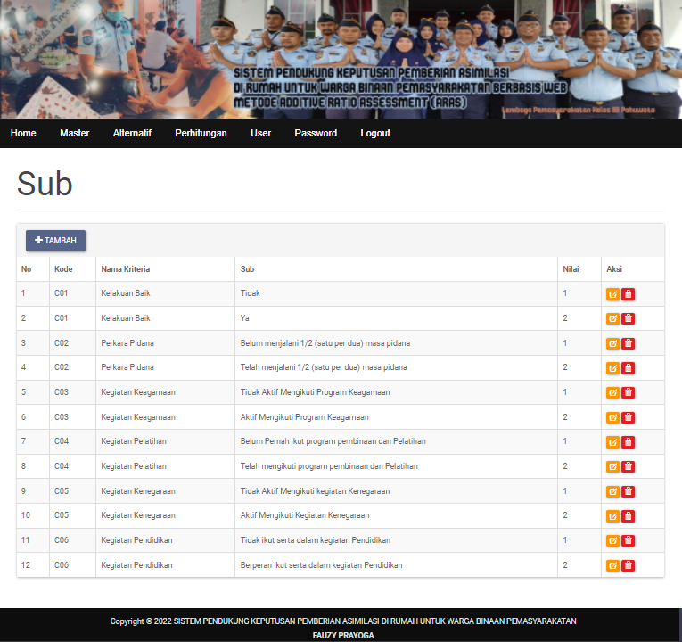

Gambar 5.7 Tampilan Halaman View Data Subkriteria
Halaman ini digunakan untuk melihat data-data Subkriteria penilaian, data subaspek yang tampil yaitu No, Kode, Nama Kriteria dan sub kriteria. Untuk menambahkan data subkriteria yang baru klik Tambah Data . Untuk Mengubah data pilih aksi Edit, untuk melihat detail data pilih aksi Tampil dan untuk menghapus pilih aksi Hapus.

      - Tampilan Form Tambah Data SubKriteria
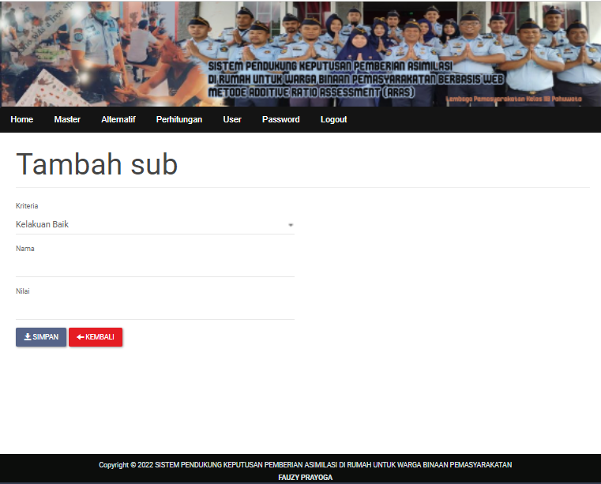
Gambar 5.8 Tampilan Form Tambah Data Subkriteria
Halaman ini digunakan untuk menginput data subaspek yang baru, Dimulai dengan mengisi Kriteria dan Nama, Nilai. Untuk operasi penyimpanan data, gunakan tombol Simpan. Untuk membatalkan proses gunakan tombol <<Kembali.

      - Tampilan Halaman View Data Alternatif
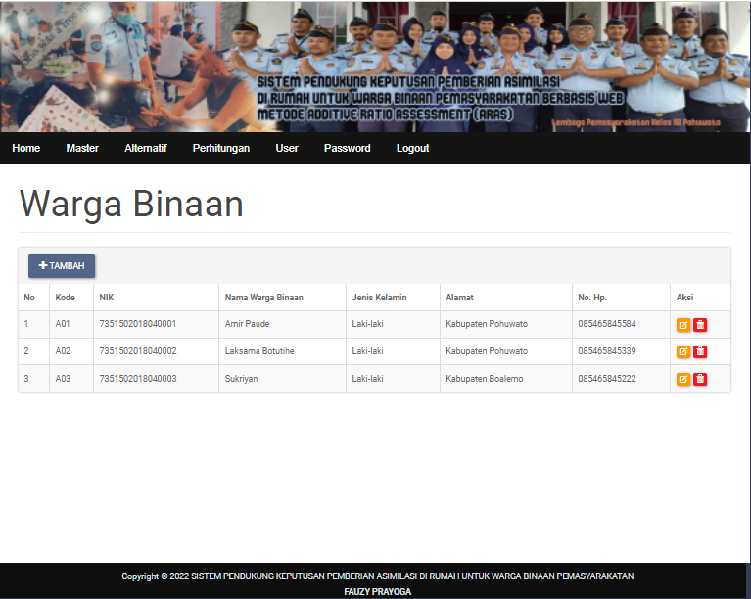
Gambar 5.9 Tampilan HalamanView Data Alternatif
Halaman ini digunakan untuk melihat data-data Alternatif, data Alternatif yang tampil yaitu No, Kode, NIK, Nama, Jenis Kelamin, Alamat, No. Hp. Untuk menambahkan data Kelompok yang baru klik Tambah. Untuk Mengubah data pilih aksi Edit, untuk melihat detail data pilih aksi Tampil dan untuk menghapus pilih aksi Hapus.

      - Tampilan Form Input Data Alternatif
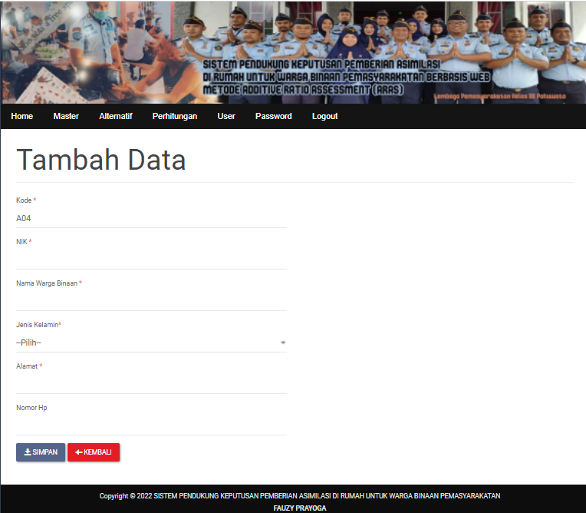
Gambar 5.10 Tampilan Form Input Data Alternatif
Halaman ini digunakan untuk menginput data Alternatif yang baru, Dimulai dengan mengisi Kode, NIK, Nama Alternatif, Jenis Kelamin, dan Alamat. No HP Untuk operasi penyimpanan data, gunakan tombol Simpan. Untuk membatalkan proses gunakan tombol << Kembali.

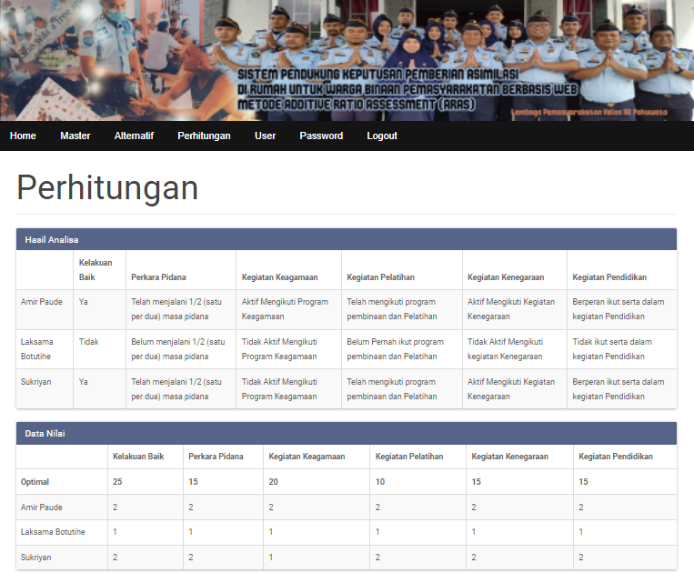
      - Tampilan Halaman View Hasil Perangkingan

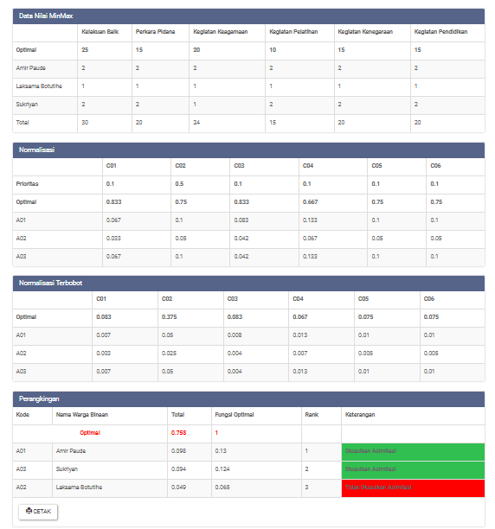

Gambar 5.11 Tampilan Halaman View Hasil Perangkingan
Halaman ini digunakan untuk melihat data hasil perengkingan untuk mencetak laporan hasil perangkingan, klik tombol Tampilkan dalam file pdf yang berada dibawah.

BAB VI

PENUTUP

Kesimpulan
Berdasarkan hasil penelitian yang telah dilakukan di Lembaga Pemasyarakatan Kelas IIB Pohuwato dan pembahasan yang telah diuraikan sebelumnya, maka dapat ditarik kesimpulan bahwa :
- Sistem Pendukung Keputusan pemberian asimilasi untuk warga binaan dapat direkayasa, sehingga membantu dan memudahkan pihak terkait pada Lembaga Pemasyarakan Kelas IIB Pohuwato dalam menentukan warga binaan yang berhak mendapatkan asimilasi.
- Dapat diketahui bahwa Sistem Pendukung Keputusan Pemberian Asimilasi Bagi Warga Binaan Menggunakan Metode Additive Ratio Assessment (ARAS) yang direkayasa dapat digunakan. Hal ini dibuktikan dengan hasil pengujian yang dilakukan dengan metode White Box Tesing dan Basis Path yang menghasilkan nilai V(G) = 5 CC, serta pengujian Black Box yang menggambarkan kebenaran sebuah logika sehingga didapat bahwa logika flowchart benar dan menghasilkan Sistem Pendukung Keputusan yang tepat dan dapat digunakan.

Saran
Setelah melakukan Penelitian dan pembuatan Sistem Pendukung Keputusan Pemberian Asimilasi Bagi Warga Binaan Pemasyarakatan Menggunakan Metode Additive Ratio Assessment (ARAS) di Lembaga Pemasyarakatan Kelas IIB Pohuwato, ada beberapa saran yang perlu diperhatikan untuk mencapai tujuan yang diharapkan, yaitu sebagai berikut :
- Penulis berharap kepada pihak terkait pada Lembaga Pemasyarakatan Kelas IIB Pohuwato, untuk dapat menggunakan sistem ini yaitu Sistem Pendukung Keputusan Pemberian Asimilasi Bagi Warga Binaan Peamasyarakatan Menggunakan Metode Additive Ratio Assessment (ARAS) untuk lebih mempermudah dalam proses pemberian asimilasi.
- Perlu dilakukan bimbingan teknis dalam penggunaan sistem ini yaitu Sistem Pendukung Keputusan Pemberian Asimilasi Bagi warga Binaan Pemasyarakatan Metode Additive Ratio Assessment (ARAS), agar mempermudah pihak Lembaga Pemasyarakatan Kelas IIB Pohuwato dalam penggunaannya.

DAFTAR PUSTAKA

[1] S. N. A. Insani, “Pelaksanaan Pemberian Hak Asimilasi Bagi Warga Binaan Di Lembaga Pemasyarakatan Kelas I Makassar,” Skripsi, Universitas Islam Negeri Alauddin Makassar, 2019.
[2] M. G. A. Sulistiyatna, “Hak Remisi dan Asimilasi Narapidana Di Indonesia Dalam Perpektif Hak Asasi Manusia,” Tesis, Universitas Islam Indonesia, 2020.
[3] S. . Martini., “Pelaksanaan Pemberian Asimilasi Rumah Bagi Narapidana Di Lembaga Pemasyarakatan Garut,” J. Predestination J. Soc. Cult., vol. 2, no. 3, pp. 14–24, 2021.
[4] Nelly Ulfah. A, Ely Alawiyah Jufri, “Pelaksanaan Asimilasi Narapidana Di Lembaga Pemasyarakatan Terbuka Jakarta,” ADIL J. Huk., vol. 08, no. 1, pp. 1–26, 2019.
[5] A. Hamria, “Sistem Pendukung Keputusan Penilaian Kinerja Aparatur Desa Menggunakan Metode Additive Ratio Assessment (ARAS) Pada Kantor Desa Kotaraja,” J. Sist. Inf. dan Tek. Komput., vol. 6, no. 1, pp. 61–69, 2021.
[6] A. Damanik, “Sistem Pengambilan Keputusan Pemberian Remisi Khusus Kepada Narapidana Di Lembaga Pemasyarakatan Menggunakan Metode Topsis (Studi Kasus Lembaga Pemasyarakatan Narkotika Klass 11a Pematang Siantar),” J. Pelita Inform., vol. 8, no. 1, pp. 99–107, 2019.
[7] F. Pohan and A. B. Ginting, “Sistem Pendukung Keputusan Pemilihan Kepala Produksi Terbaik Menggunakan Metode Additive Ratio Assessment (ARAS),” Semin. Nas. Teknol. Komput. Sains, pp. 579–589, 2019.
[8] U. Muchariroh, “Sistem Pendukung Keputusan Untuk Menentukan Penerima Beasiswa Kurang Mampu Menggunakan Metode SAW,” J. Chem. Inf. Model., vol. 53, no. 9, 2019.
[9] C. Surya, “Sistem Pendukung Keputusan Rekomendasi Penerima Beasiswa Menggunakan Fuzzy Multi Attribut Decision Making (FMADM) dan Simple Additive Weighting (SAW),” J. Rekayasa Elektr., vol. 11, no. 4, pp. 149–156, 2015.
[10] S. Hidayat, R. Irviani, and Kasmi, “Sistem Pendukung Keputusan Pemilihan Guru Teladan Ma Al Mubarok Batu Raja Menggunakan Metode Topsis,” J. TAM (Technology Accept. Model., vol. 6, pp. 1–8, 2016.
[11] N. A. H. Tetty Rosmaria Sitompul, “Sistem Pendukung Keputusan Seleksi Tenaga Kerja untuk Security Service Menggunakan Metode ARAS,” Media Inform. Budidarma, vol. 2, no. 1, pp. 1–9, 2018.
[12] S. Rohman. C, E. Satrio Prisiswo, “Sistem Pendukung Keputusan Seleksi Calon Karyawan Baru PT. Dawam Prima Perkasa Menggunakan Metode Aras Berbasis Web,” J. Rekayasa Sist. dan Ind., vol. 7, no. 2, pp. 107–115, 2020.
[13] Jogiyanto, Analisis Dan Desain Sistem Informasi : Pendekatan Terstruktur Teori dan Praktek Aplikasi Bisnis. Yogyakarta: Andi, 2017.
[14] R. S. Pressman, Rekayasa Perangkat Lunak : Pendekatan Praktis (Buku 1). Yogyakarta: Andi Offset, 2002.

CURICULUM VITAE


A. Biodata Pribadi
1. Nama : Fauzy Prayoga
2. Jenis Kelamin : Laki-laki
3. Tempat tanggal lahir : Bulukumba, 14 April 1999
4. Agama : Islam
5. Alamat : Marisa, Kabupaten Pohuwato
6. No Hp : 085398256615
7. Email : fauzyprayoga89@gmail.com

B. Riwayat Pendidikan
1. SD : SDN 33 Barabba
2. SLTP Sederajat : SMP Negeri 1 Bulukumba
3. SLTA Sederajat : SMU Negeri 7 Bulukumba
4. Perguruan Tinggi : Universitas Ichsan Gorontalo, Fakultas Ilmu Komputer, Program Studi Teknik Informatika 2018-2022

